**A INFLUÊNCIA DO K-POP NO BRASIL: CAPITAL AFETIVO, COMUNICAÇÃO E CONSUMO**

**Maria Eduarda Valentini Carneiro**

Graduando em Jornalismo – Centro Universitário Teresa D’Ávila

**Professora Flávia Gabriela da Costa Rosa**

Professora do Centro Universitário Teresa D’Ávila

Doutora em Comunicação pela UNIP - Universidade Paulista e Mestre em Comunicação e Cultura Midiática pela mesma instituição (Bolsista CAPES - PROSUP). Faz parte do grupo de pesquisa em Mídia e Estudos do Imaginário da UNIP. Bacharel em Comunicação com habilitação em Jornalismo pelo UNIFATEA - Centro Universitário Teresa D’ Ávila, pós-graduada em Assessoria, Comunicação e Marketing pela UNITAU - (Universidade de Taubaté). MBA em Marketing e Negócios pelo UNISAL (Centro Universitário Salesiano). Pós-graduanda em Psicologia Positiva pela PUCRS. Pós-graduanda em Psicologia Analítica pelo CEJAA.

**RESUMO**

O K-Pop, fenômeno cultural originário da Coreia do Sul, tem conquistado corações e mentes em todo o mundo, com destaque especial no Brasil. Sua relevância cultural e social transcende fronteiras, tornando-se uma parte significativa da cultura global.

No Brasil, a comunidade de fãs cresce a cada dia, impulsionada por eventos, shows, grupos de dança e estilos visuais únicos. O K-Pop não é apenas um “estilo musical”, mas uma indústria multimilionária. Empresas sul-coreanas investem em marketing, produção de álbuns, turnês mundiais e mercadorias.

O consumo de produtos relacionados ao K-Pop, como álbuns, photocards colecionáveis, produtos oficiais, roupas e acessórios, contribui para a economia local e global. Além disso, o K-Pop atrai turistas brasileiros para a Coreia do Sul, onde podem conhecer os locais associados aos seus ídolos. Os famosos K-Idols são ícones da moda, inspirando fãs brasileiros com suas roupas, penteados e maquiagens. Para a pesquisa, utilizou-se o método qualitativo com base na interpretação, a partir dos referenciais teóricos, e exploração, a partir de dados publicados pela mídia que auxiliem a discussão.

No contexto da cultura, é importante ressaltar que as discussões apontam para a informação de que o K-Pop não apenas entretém, mas também promove a troca de conhecimentos e experiências entre diferentes culturas. Com a crescente popularidade, as pesquisas acadêmicas brasileiras também cresceram, pois a influência é grande entre as mídias sociais, sendo perceptível a propagação da cultura pelos meios de comunicação. Como e Por que a cultura pop coreana cresceu tanto no Brasil? E como se tornou acessível para o público brasileiro? Este artigo analisa como a cultura do K-Pop se faz presente e possui uma grande onda de fãs.

**Palavras-chave:** K-pop. Idol. Cultura. Capital Afetivo.

***ABSTRACT***

*K-Pop, a cultural phenomenon originating in South Korea, has won hearts and minds around the world, with special emphasis on Brazil. Its cultural and social relevance transcends borders, making it a significant part of global culture.*

*In Brazil, the fan community grows every day, driven by events, shows, dance groups and unique visual styles. K-Pop is not just a “musical style”, but a multi-million dollar industry. South Korean companies invest in marketing, album production, world tours and merchandise.*

*The consumption of K-Pop-related products, such as albums, collectible photocards, official merchandise, clothing and accessories, contributes to the local and global economy. Furthermore, K-Pop attracts Brazilian tourists to South Korea, where they can visit places associated with their idols. The famous K-Idols are fashion icons, inspiring Brazilian fans with their clothes, hairstyles and makeup. For the research, the qualitative method was used based on interpretation, based on theoretical references, and exploration, based on data published by the media to assist the discussion.In the context of culture, it is important to highlight that the discussions point to the information that K-Pop not only entertains, but also promotes the exchange of knowledge and experiences between different cultures. With the growing popularity, Brazilian academic research has also grown, as the influence is great among social media, with the spread of culture through the media being noticeable. How and why did Korean pop culture grow so much in Brazil? And how did it become accessible to the Brazilian public? This article analyzes how K-Pop culture is present and has a large wave of fans.*

***Keywords:*** *K-Pop. Idol. Culture. Affective capital.*

**K-pop: Fenômeno Cultural que virou tendência**

O K-Pop, fenômeno cultural originário da Coreia do Sul, transcendeu fronteiras e se estabeleceu como um movimento global. No Brasil, essa onda cultural, conhecida como onda *hallyu*, tem conquistado corações e mentes, gerando uma comunidade de fãs apaixonados. Mas o que torna o K-Pop tão cativante para os brasileiros?

Por conta desta grande influência, a cultura pop coreana se tornou vantajosa para propagandas de diferentes empresas, portanto é necessário pesquisas para que esse conhecimento seja útil para profissionais de comunicação e empresas que utilizam desse assunto para chamar a atenção do público-alvo. Com a crescente popularidade, as pesquisas acadêmicas brasileiras também cresceram, pois a influência é grande entre as mídias sociais, sendo perceptível a propagação da cultura pelos meios de comunicação.

Como e Por que a cultura pop coreana cresceu tanto no Brasil? E como se tornou acessível para o público brasileiro? Este artigo analisa como a cultura do K-Pop se faz presente e possui uma grande onda de fãs.

​É apresentada uma ordem cronológica para conhecer o crescimento dessas tendências na sociedade brasileira, sendo necessário ressaltar as redes sociais e televisões que tiveram papéis fundamentais no espalhamento desde o início dos anos 2000.

Este artigo vai explorar a influência complexa do K-Pop no Brasil. Investigaremos como a música, a moda, a dança e os ídolos sul-coreanos impactam a juventude brasileira. Além disso, analisaremos como o K-Pop se tornou uma indústria multimilionária, impulsionando a economia local e global.

A proposta é mostrar como esse universo transcende as fronteiras da música e se tornou uma cultura global. O fenômeno não apenas cativa os jovens, mas também influencia suas vidas de maneira profunda. Além disso, quero abordar como essa cultura desafia preconceitos, especialmente relacionados à vestimentas, etnias e expressão artística.

Através de suas coreografias, o K-pop se tornou uma grande força cultural que transcende os limites da música, moldando a identidade de milhões de jovens em todo o mundo.

Compreende-se, em tempos contemporâneos, a importância de definir o que chamamos de fenômeno cultural e artístico, onde o K-Pop se torna uma tendência com a identidade brasileira de crianças, jovens e adultos.

**Fenômeno Cultural**

A cultura é um grande fator que influencia diretamente as práticas sociais, podendo moldar a identidade coletiva, afetando a maneira como nos relacionamos e comunicamos.

Na influência cultural, estão presentes os valores, crenças e tradições que podem transformar a forma como as pessoas enxergam o mundo, podendo impactar até mesmo a maneira de como interagimos socialmente.

É através da cultura que moldamos a nossa personalidade: a maneira de se vestir, os produtos que escolhemos consumir, as músicas que ouvimos e as nossas opiniões. Tudo vai se encaixando, fazendo com que nos tornemos pessoas originais.

De certa forma, a influência cultural também pode ter um outro lado, o preconceito da sociedade. Não é de hoje que as pessoas não se respeitam por conta de gostos diferentes.

“ […] A cultura –compreendida no seu sentido mais amplo –vivenciada (praticada ou fruída) no “tempo disponível”. O importante como traço definidor, é o caráter “desinteressado” dessa vivência. Não se busca, pelo menos fundamentalmente, outra recompensa além da satisfação provocada pela situação. A “disponibilidade de tempo” significa possibilidade de opção pela atividade prática ou contemplativa**.** ” (DUMAZADIER, Joffre. Valores e conteúdos culturais do lazer. São Paulo: SESC, 1989)

A aculturação ocorre por meios de comunicação, como a televisão, internet / redes sociais, ou jornais, que afetam indiretamente os modos de pensar e agir da sociedade.

Ela molda práticas sociais, permitindo trocas e transformações de elementos culturais entre diferentes grupos de pessoas, trazendo novas probabilidades de vivência.

A vida em grupo e o pertencer fazem parte do chamado marcador social. Esses marcadores são essenciais para a vida em grupo. Por isso pertencer é tão importante. Ou seja: uma dinâmica cultural para as vidas das pessoas.

No entanto pode-se observar que ao contrário das relações de sociabilidades as quais conhecemos: a escola, o parque, os vizinhos de rua, quando falamos de produções culturais no século XXI, não podemos deixar de lado o impacto das relações mediadas, ou seja, as que são construídas por meio da mídia.

O K-pop como uma modalidade de produção cultural contemporânea e em alta, precisa e deve ser discutido sobre as esferas das relações.

Nos seus estudos da complexidade (Morin, 2011) traz uma grande contribuição. Ele infere que as relações entre cultura e mídia podem ser tensas e conflituosas também. Isso porque coloca em xeque as ritualidades culturais quando essas são transpostas para os rituais midiáticos.

Se por um lado o impacto e a expansão ganham dinamicidade nesta modalidade, fazendo crescerem os *fandoms* e gama de produtos licenciados por outro, a idealização de um novo perfil de referência surge como uma tendência cultural no século XXI.

**Conceito de aculturação**

A aculturação pode ser entendida como um processo de mudança de comportamento cultural que ocorre quando existe o contato do indivíduo ou grupo com outros grupos culturais e seus membros (BERRY, 2005; 2008; LUEDICKE, 2015).

Ela pode ocorrer em níveis de grupo ou individualmente. No contexto grupal, as mudanças envolvem estruturas sociais, institucionais e práticas culturais. Já no individual, a aculturação causa alterações no comportamento pessoal. Esse processo ocorre ao longo do tempo, podendo levar anos, gerações ou até séculos. Em resumo, a aculturação resulta em adaptações socioculturais de longo prazo entre os dois grupos. (BERRY, 2005; 2008; 2019).

A aculturação do consumidor muitas vezes é inserida no marketing, para que as pessoas possam entender durante os estudos as verdadeiras práticas de consumo cultural em determinado país por pessoas de outras nações. (ASKEGAARD; ARNOULD; KJELDGAARD; 2005; PEÑALOZA, 1994).

**Os anos 90 e o pop coreano**

O K-Pop, abreviação da palavra Korean Pop, pop coreano, é um fenômeno cultural derivado da *hallyu* que surgiu como consequência da cultura, que hoje se tornou global. O K-Pop combina elementos de diversos gêneros musicais, como o hip-hop, pop e eletrônico, que se fundem para criar tendências mundiais de sons inovadores, acompanhados de visuais estilosos e coreografias bem elaboradas.

Após anos de de *tarot*, o K-Pop surgiu na Coreia do Sul, no início dos anos 90, marcado pelo debut do primeiro grupo *Seo Taiji And Boys*, feito por três membros: Seo Taiji, Lee Juno e Yang Hyun-Suk, conhecido como YG, o dono de uma das BIG 3, *YG Entertainment*, empresa de grandes nomes como BLACKPINK, BIGBANG, IKON, WINNER, entre outros gigantes do mercado. Esta era uma nova forma de fazer música, [1]podendo misturar diferentes gêneros e estilos de todo o mundo, como o Rock, Rap e techno, combinando o coreano com o inglês em suas letras.

**Imagem 1 - Seo-Taiji-and-Boys**

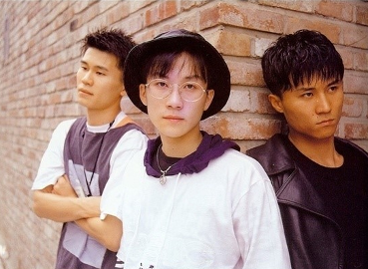

**Disponível em: https://kpopping.com/profiles/group/Seo-Taiji-and-Boys**

Com a grande habilidade de misturar as músicas orientais e ocidentais, o que era algo super inovador para a época dos anos 90, o trio alcançou rapidamente uma grande popularidade.

Seguido deles, surgiram outros grandes grupos e solistas iniciantes da indústria², como o H.O.T (1996), Shinhwa (1998), Fin.K.L (1998), BoA (2000) e Rain (2002).

**Imagem 2 – Artistas e grupos da primeira geração**

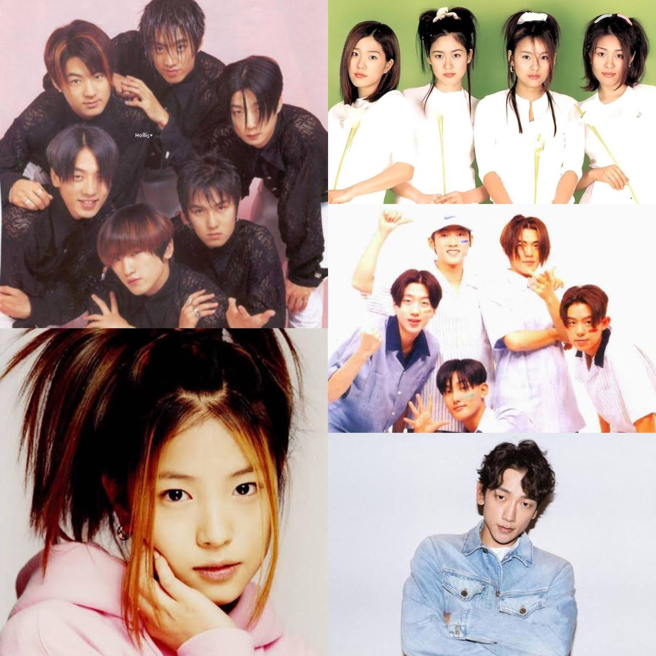

**Fonte: Montagem de fotos feita pela autora Maria Eduarda Valentini**

A onda hallyu impulsionou a exportação desses elementos para o mundo. Grandes artistas como BoA, S.E.S, TVXQ, Super Junior, Shinee, BigBang ou Girls Generation, ajudaram a definir os conceitos do estilo desde a sua 1ª geração até a atual 5ª geração.

Os grupos e artistas do K-Pop são conhecidos e chamados de Idols, e passam por longos processos de treinamento antes de estrearem oficialmente em um mercado altamente competitivo. Além de treinamentos como vocais, coreografias e até mesmo raps, alguns *trainees* também estudam atuação. Geralmente, muitos *idols* acabam participando ou estreando em k-dramas.

Suas performances são cuidadosamente coreografadas, e visualmente impactantes, tornando-se os verdadeiros produtos da indústria musical.

No começo, o K-Pop era um gênero limitado apenas para a Coreia do Sul. O país, que entrou em crise econômica, conseguiu se reerguer [2]anos depois, graças aos primeiros grupos que movimentaram a economia, estabilizando a situação.

“A explosão da cultura coreana nos países não-asiáticos é resultado de projeto político, não de coincidências. Na década de 1990, em meio à crise econômica, a Coreia do Sul lidava com a entrada de diversos produtos estrangeiros em seu território, o que desestimulava a produção e consumo da indústria nacional e bens culturais, como filmes, músicas e livros. Buscando soluções para o problema, em 1995, o governo local deu início à política ‘Hallyu’, ou ‘Onda Coreana’.” (PUC MINAS, 2022)

Depois de muitos investimentos no setor cultural, o estado promoveu o desenvolvimento de produtos nacionais, para que eles se destacassem para os estrangeiros. O objetivo era expandir essa influência da Coreia do Sul para a comunidade internacional, como uma estratégia de “*soft power*”.

Ao passar do tempo, a onda coreana se espalhou em toda a Ásia, graças a grupos como BigBang, Super Junior e Girls Generation. Junto do BigBang, o TVXQ, Miss A, a solista BoA e outros grandes nomes marcantes foram responsáveis por abrirem as portas ao pisarem na Europa e Estados Unidos pela primeira vez. Esta foi uma grande oportunidade para que o hallyu saísse da Ásia, indo para novos horizontes.

“Depois de 27 anos, os resultados nunca foram tão visíveis pelo resto do mundo: artistas nacionais entre os mais ouvidos, produções audiovisuais entre as mais assistidas e premiadas, crescimento do interesse pelo idioma e pelo turismo e, é claro, retorno financeiro.” (PUC MINAS, 2022)

No contexto político, de 1910 até o final da Segunda Guerra Mundial, os coreanos foram dominados pelo Japão. Em 1950, a Guerra da Coreia resultou na separação das Coreias após anos de conflitos. De 1960 a 1980, o país entrou em ditadura. Anos depois, a Coreia do Sul decidiu mudar a sua imagem, melhorando a relação com outros países e transformar-se em um destino atraente para os visitantes.

“Em 1997 a crise financeira asiática chegou, fazendo com que a Coreia precisasse receber US$ 58 bilhões do Fundo Monetário Internacional (FMI). No ano seguinte, Kim Dae-Jung assumiu a presidência e a missão de tirar o país do buraco. Logo no primeiro ano de mandato, o autoproclamado “Presidente da Cultura” baniu produtos culturais importados do Japão. No ano seguinte, o governo criou a Lei Básica Para a Promoção da Cultura e destinou US$ 148,5 milhões para este segmento.” (GABRIELA FERREIRA, TANGERINA, 2022)

Medidas fizeram com que a cultura local começasse a ser mais valorizada, com o crescimento da indústria. Tempos depois, o presidente permitiu a disseminação de produtos sul-coreanos em outros países da Ásia, como a China e o Japão. Dessa forma, o K-Pop e o K-Drama começaram a crescer pelo continente.

Crescendo em outros países, os artistas começaram a explorar diferentes mercados.

“Em 2002, BoA estreou no Japão com o disco [*Listen To My Heart*](https://www.youtube.com/watch?v=cK3qpJfb7w8)*.* A fluência da artista na língua e o fato de que o álbum dela foi feito por um time majoritariamente japonês fizeram com que, logo no começo, muita gente pensasse que ela fosse japonesa.” (GABRIELA FERREIRA, TANGERINA, 2022)

Com a grande aceitação de B.o.A no país, mais o fato da solista falar a língua japonesa, no ano de 2003 a cantora foi convidada para o South Korea-Japan Summit Dinner Party, na casa do Primeiro Ministro do Japão, em Tóquio, se tornando importante para a reaproximação dos dois países.

**Gerações do K-Pop**

Durante a primeira geração, as três grandes empresas de entretenimento sul-coreano surgiram, atualmente conhecidas como *BIG 3*.

No ano de 1995, Lee Soo-Man fundou a *SM Entertainment*, empresa responsável por grandes nomes como *H.O.T, Girls Generation, TVXQ, Super Junior, SHINee, EXO, Red Velvet* e *NCT*. No ano seguinte, o ex-membro do *Seo Taiji & Boys,* Yang Hyun-Suk, mais conhecido como YG, fundou a *YG Entertainment*, empresa responsável por grandes nomes como *BIGBANG, BLACKPINK* e *2NE1*. Finalizando a lista das três maiores empresas de entretenimento sul-coreanas, o cantor Park Jin-Young, mais conhecido como J.Y Park, fundou a *JYP Entertainment* em 1997, empresa responsável pelos fenômenos *2PM, Miss A, GOT7, TWICE, ITZY, Wonder Girls* e *Stray Kids.*

Chegando a segunda geração a partir da primeira metade dos anos 2000, até o final da década, surgiram grandes fenômenos como *Girls Generation, SHINee, Super Junior, Wonder Girls, KARA, BIGBANG, TVXQ*, *IU*, *2PM*, entre outros.

**Imagem 3 – Logo das três maiores empresas de entretenimento sul-coreano**

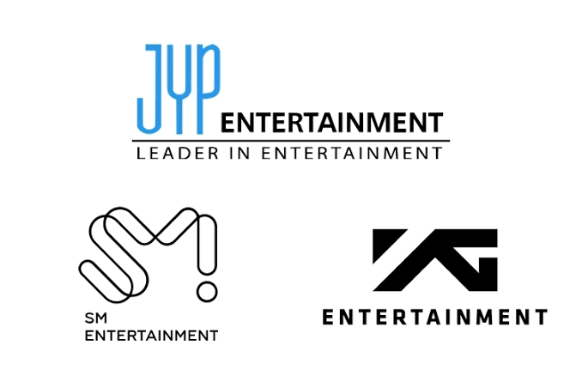

**Disponível em:** [**https://m.koreaherald.com/view.php?ud=20200729000855**](https://m.koreaherald.com/view.php?ud=20200729000855)

Neste período, começaram os famosos programas de entretenimento e variedades da TV com os *Idols*. Além disso, na segunda geração também surgiram conceitos que hoje são muito usados, como o *Girl / Boy Crush*, *Bad Boy / Bad Girl, Cute, Sexy, Escolar,* entre outros. Através desses novos estilos, surgiram novidades no mundo da moda como os cabelos mais ousados e roupas supercoloridas.

**Imagem 4 – Grupo 2NE1**

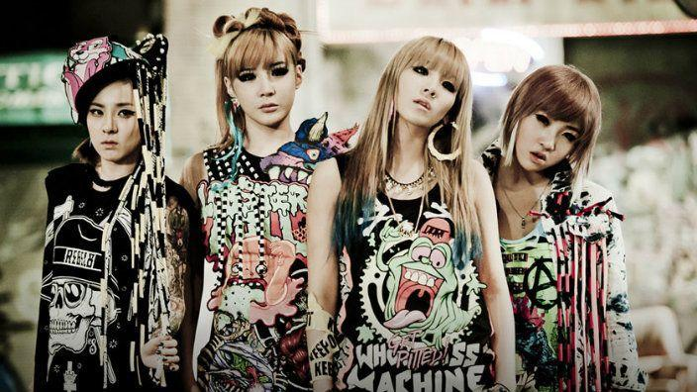

Disponível em: https://sucodemanga.com.br/2ne1-o-grupo-que-conquistou-o-mundo-suco-apresenta/

**Imagem 5 – Grupo Twice**

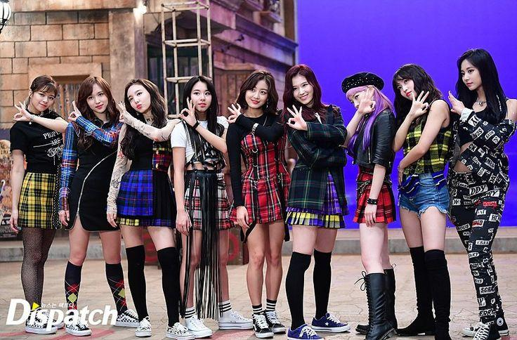

**Disponível em:** [**https://www.dipe.co.kr/2190264**](https://www.dipe.co.kr/2190264)

A segunda geração também foi marcada pelos vídeos de ensaio de dança, os famosos *Dance Practice*, que são uma tendência até hoje, criado pelo grupo *SHINee*, em 2006 para a sua música de debut “*Replay*”.

**Imagem 7 – Print do vídeo do grupo Shinee no Youtube**

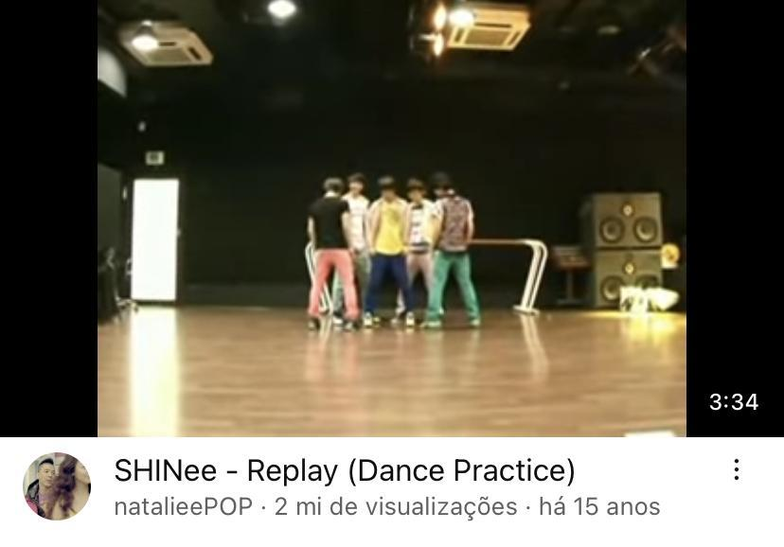

Disponível em: <https://youtu.be/gv60nR3_69U?si=ewrCivRV-Cw9aGHT>

Esse comportamento das danças coreografadas e dos ensaios, sempre sustentou e reproduziu a estética de mercado.

“Desde 2000, a indústria tem se sustentado pelas exportações e ações comerciais dos músicos. A SM Entertainment foi líder nesse aspecto e desempenhou papel importante com campanhas de publicidade para aumentar a renda. A diversidade de gostos aumentou e a Internet deu aos coreanos de todas as idades mais acesso. A 20 música online criou uma nova fonte de receita que ninguém poderia ter previsto” (RUSSELL, 2013, p.164)

Outro grande marco na época foi em 2009, quando o *girlgroup* *Wonder Girls* emplacou a primeira HOT 100 da Billboard, nos Estados Unidos, com a versão inglês do single “*Nobody*”, ficando em 76º nas paradas.

Com todas essas conquistas, o governo Sul-Coreano começou a investir cada vez mais na cultura e na indústria, que depois de muitos anos sendo planejado e estudado, estava dando cada vez mais certo.

Após a primeira e segunda geração, o K-Pop se expandiu para o mundo, a partir do ano de 2012, com o solista PSY, que explodiu com a música e MV de *Gangnam Style*. O *MV* da faixa foi o primeiro vídeo a atingir 1 bilhão de visualizações no Youtube, e o primeiro contato de muitas pessoas com uma música sul-coreana. Hoje, ele conta com mais de 4 bilhões de visualizações, se tornando um grande nome na indústria.

**Imagem 7 – Psy no MV “Gangnam Style”**



Disponível em: <https://youtu.be/9bZkp7q19f0?si=jq7lKg3k2fFjpe3z>

Em 2013, o cantor chegou a subir no trio elétrico da Claudia Leitte no Carnaval em Salvador.

**Imagem 8 – Psy com a cantora Cláudia Leitte no Carnaval de Salvador**



**Fonte:** [**https://revistaquem.globo.com/Carnaval-QUEM-2013/Salvador/noticia/2013/02/psy-e-claudia-leitte-animam-os-folioes-em-salvador.html**](https://revistaquem.globo.com/Carnaval-QUEM-2013/Salvador/noticia/2013/02/psy-e-claudia-leitte-animam-os-folioes-em-salvador.html)

E não parou por aí. A partir da terceira geração, que vai de 2010 a 2018, grupos que marcaram esse período e se tornaram grandes fenômenos que conhecemos hoje, começaram a surgir, como o *EXO* (2012), *BTS* (2013), *TWICE* (2014), *Red Velvet* (2014), *Mamamoo* (2014), *GOT7* (2015), Monsta X (2015), SEVENTEEN (2015), *NCT* (2016), *BLACKPINK* (2016), entre muitos outros.

**Imagem 9 – Grupos da terceira geração**

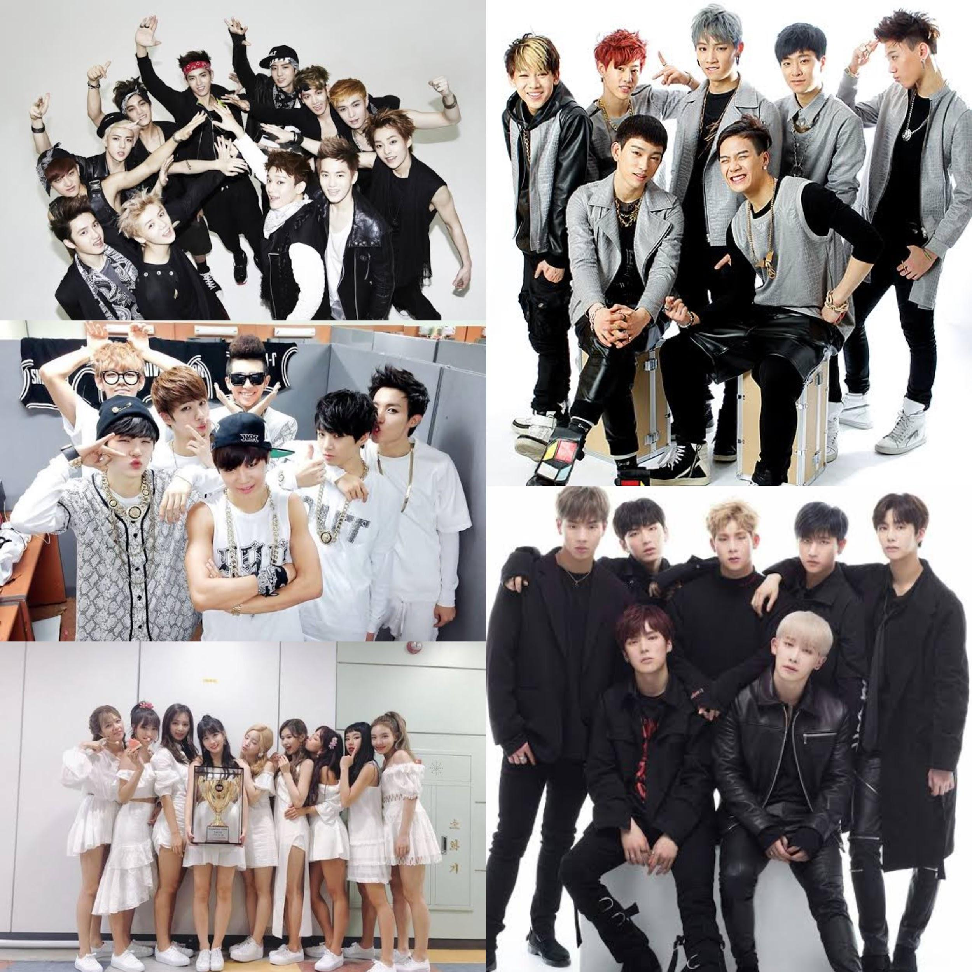

**Fonte: Montagem de fotos feita pela autora Maria Eduarda Valentini**

O K-Pop explodiu oficialmente para o mundo a partir de 2017, com o *BTS*. Neste ano, o grupo entrou para a Billboard HOT 100 com os singles “*DNA”* e "Mic *Drop*”. No ano seguinte, o disco *“Love Yourself: Tear”* ficou em primeiro lugar no ranking da Billboard 200. Em junho de 2018, a revista Time colocou o *BTS* na lista de pessoas mais influentes da internet.

**Imagem 10 – Grupo BTS no MV “DNA”**

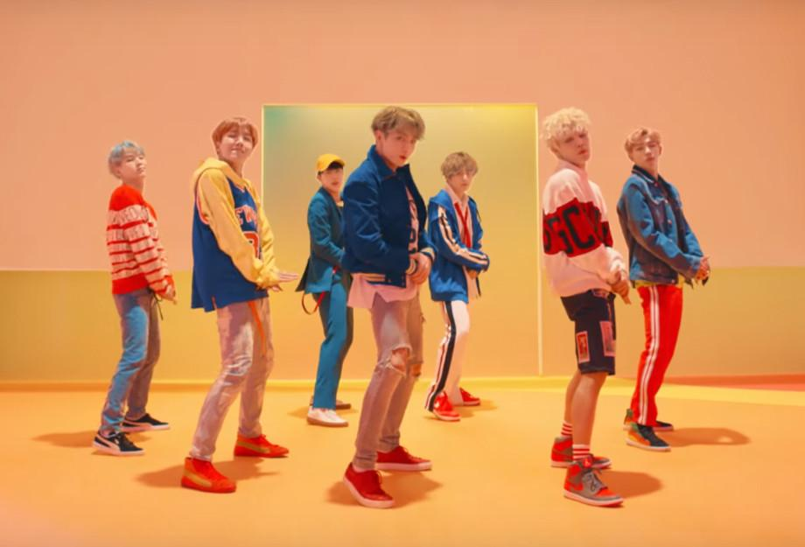

**Disponível em: https://www.midiorama.com/clipe-de-dna-do-bts-e-o-video-de-grupo-de-k-pop-mais-assistido-no-youtube**

Com o passar dos anos o *BTS* se tornou o maior fenômeno global e uma verdadeira febre mundial. De acordo com o Instituto de Pesquisas Hyundai, o K-Pop movimentou em 2018 US$ 5 bilhões e 72% relacionado ao BTS.

“O impacto anual do BTS na produção, ou seja, o valor econômico gerado pelas indústrias em causa, é de 4,1 trilhões de wons por ano (US$ 3,6 bilhões), o equivalente a 26 empresas de médio porte sul-coreanas. Em 2018, o BTS foi o segundo grupo mais tocado no Spotify mundial, atrás apenas da banda Imagine Dragons.” (FOLHA DE SÃO PAULO, 2018)

Com toda essa exploração, os grupos de K-Pop começaram a investir mais na carreira internacional, fazendo parcerias com artistas ocidentais, turnês pelo mundo todo, trazendo cada vez mais interesse na cultura sul-coreana.

A quarta e a quinta geração chegaram com tudo. Grupos como *ITZY*, *aespa*, *TXT*, *Enhypen*, *Stray Kids, ATEEZ*, *Le Sserafim, IVE* e *New Jeans* que conhecemos hoje, estão cada vez mais fortes. Atualmente, diversos grupos contam com integrantes internacionais.

O conglomerado HYBE LABEL, teve um importante papel na história da industrialização e processo de internacionalização dos grupos de K-Pop pelo mundo. O grupo BTS, veio como um novo projeto de grupo de K-Pop com foco 100% em internacionalização. O grupo, ainda em seu período de pré-estreia e debut, já promovia shows gratuitos em solo norte americano, onde seu principal objetivo era conquistar poder e fama internacional, e assim, por consequência, aumentar a sua influência do outro lado do mundo: o ocidente!

O plano de expansão do grupo foi tão certeiro que o antigo CEO, Bang PD-nam, conseguiu fazer do K-Pop um dos pilares do PIB sul-coreano com o estouro de estrangeiros no país, promovendo assim o turismo e a cultura.

Graças a este grande feito na indústria, o interesse pelo hallyu começou a crescer de forma absurda no Brasil, onde muitos podem não saber o que é hallyu, ou o que é o K-Pop, mas muitos sabem o que é BTS.

Mas afinal, o que torna o K-Pop tão atrativo?

Os *MV’s*, chamam uma grande atenção e gera movimentação em questão de *streaming* por apresentarem um conceito diferente do que já estamos acostumados[3] no mercado. Diferentemente do Pop americano, onde muitos artistas usam o mesmo estilo em seus clipes e músicas.

Cada grupo e artista possui uma essência diferente em seus *MV’s*. Alguns trazem conceitos mais coloridos e fantasiosos, outros trazem o *Drama*, uma história mais emocionante, outros as famosas teorias que fazem os fãs quebrarem a cabeça no *comeback.*

**Imagem 11 – Grupo Boyfriend**

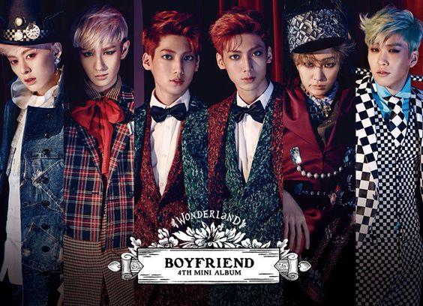

**Disponível em: http://sorinabikpop.blogspot.com/2015/05/boyfriend-bounce-sub-esp-rom-han.html**

O K-Pop tem portas mais abertas para a variedade musical e a criatividade.

Nas músicas, cada grupo possui a sua essência. Alguns preferem usar batidas mais voltadas para o hip-hop, outros puxam mais para o eletrônico ou pop romântico.

Além disso, o K-Pop vive se renovando a cada segundo. Com a pandemia do Covid-19 em 2020, a indústria musical foi prejudicada pelos cancelamentos de shows e eventos importantes para a indústria.

Com esse momento difícil, de que forma os grupos e solistas poderiam continuar arrecadando milhões? Essa questão foi resolvida em poucos meses. Grupos começaram a criar eventos online para os seus fãs, trazendo diversas apresentações e encontros virtuais para todos os fãs do mundo. Assim, surgiu o famoso *Beyond Live*, serviço de streaming de shows virtuais com direito a uma plateia virtual nos telões, que foi fundada pela *SM Entertainment*.

Em 1° de janeiro de 2022, a *SM Entertainment* quebrou o recorde do evento coreano online mais transmitido com o “SMTOWN 2022: SMCU Express Kwangya”, contando com mais de 51 milhões de streams em 161 países.

**Imagem 12 – SMTOWN 2021**

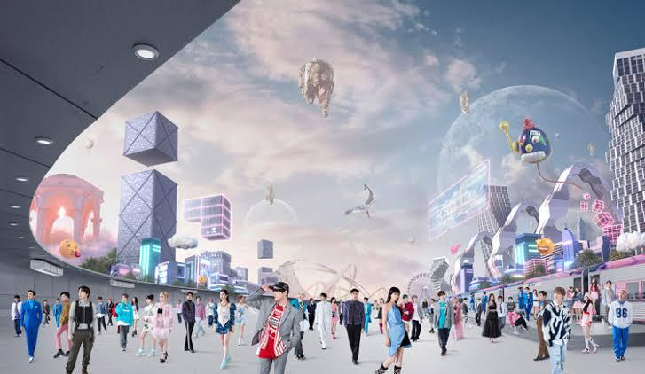

**Disponível em:** [**https://palpitesalheios.wordpress.com/2021/12/27/sm-caprichou-nas-promocoes-do-album-2021-winter-smtown-smcu-express/**](https://palpitesalheios.wordpress.com/2021/12/27/sm-caprichou-nas-promocoes-do-album-2021-winter-smtown-smcu-express/)

Dessa forma, o K-Pop continuou se mantendo no topo. As redes sociais de hoje também ajudaram com que o hallyu continuasse crescendo cada vez mais globalmente. Segundo pesquisas, entre julho de 2020 e junho de 2021, o K-Pop gerou mais de 7,5 bilhões de tweets na plataforma.

**Imagem 13 – Pesquisa realizada pelo “X”, antigo Twitter sobre os tweets mencionando K-Pop.**

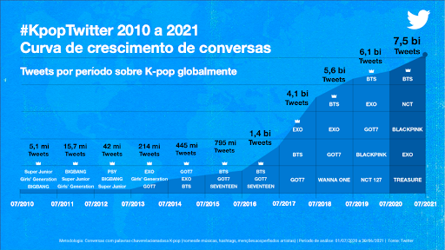

**Disponível em: https://blog.x.com/pt_br/topics/events/2021/k-pop-bate-outro-recorde-no-twitter-com-7-5-bilhoes-de-tweets-em#:~:text=Entre%201%C2%BA%20de%20julho%20de,anualmente%20relacionados%20ao%20K%2Dpop.&text=Este%20Tweet%20est%C3%A1%20indispon%C3%ADvel.**

**Grupos com conceitos diferentes**

Outro fator que destaca a autenticidade no K-Pop são grupos que possuem sub-units. Um exemplo, seria o Super Junior, que no ínicio possuía o Super Junior K e o Super Junior M. O EXO também adotou este conceito em 2012, mas infelizmente não durou muito tempo.

**Imagem 14 – Grupo SUPERJUNIOR e EXO**

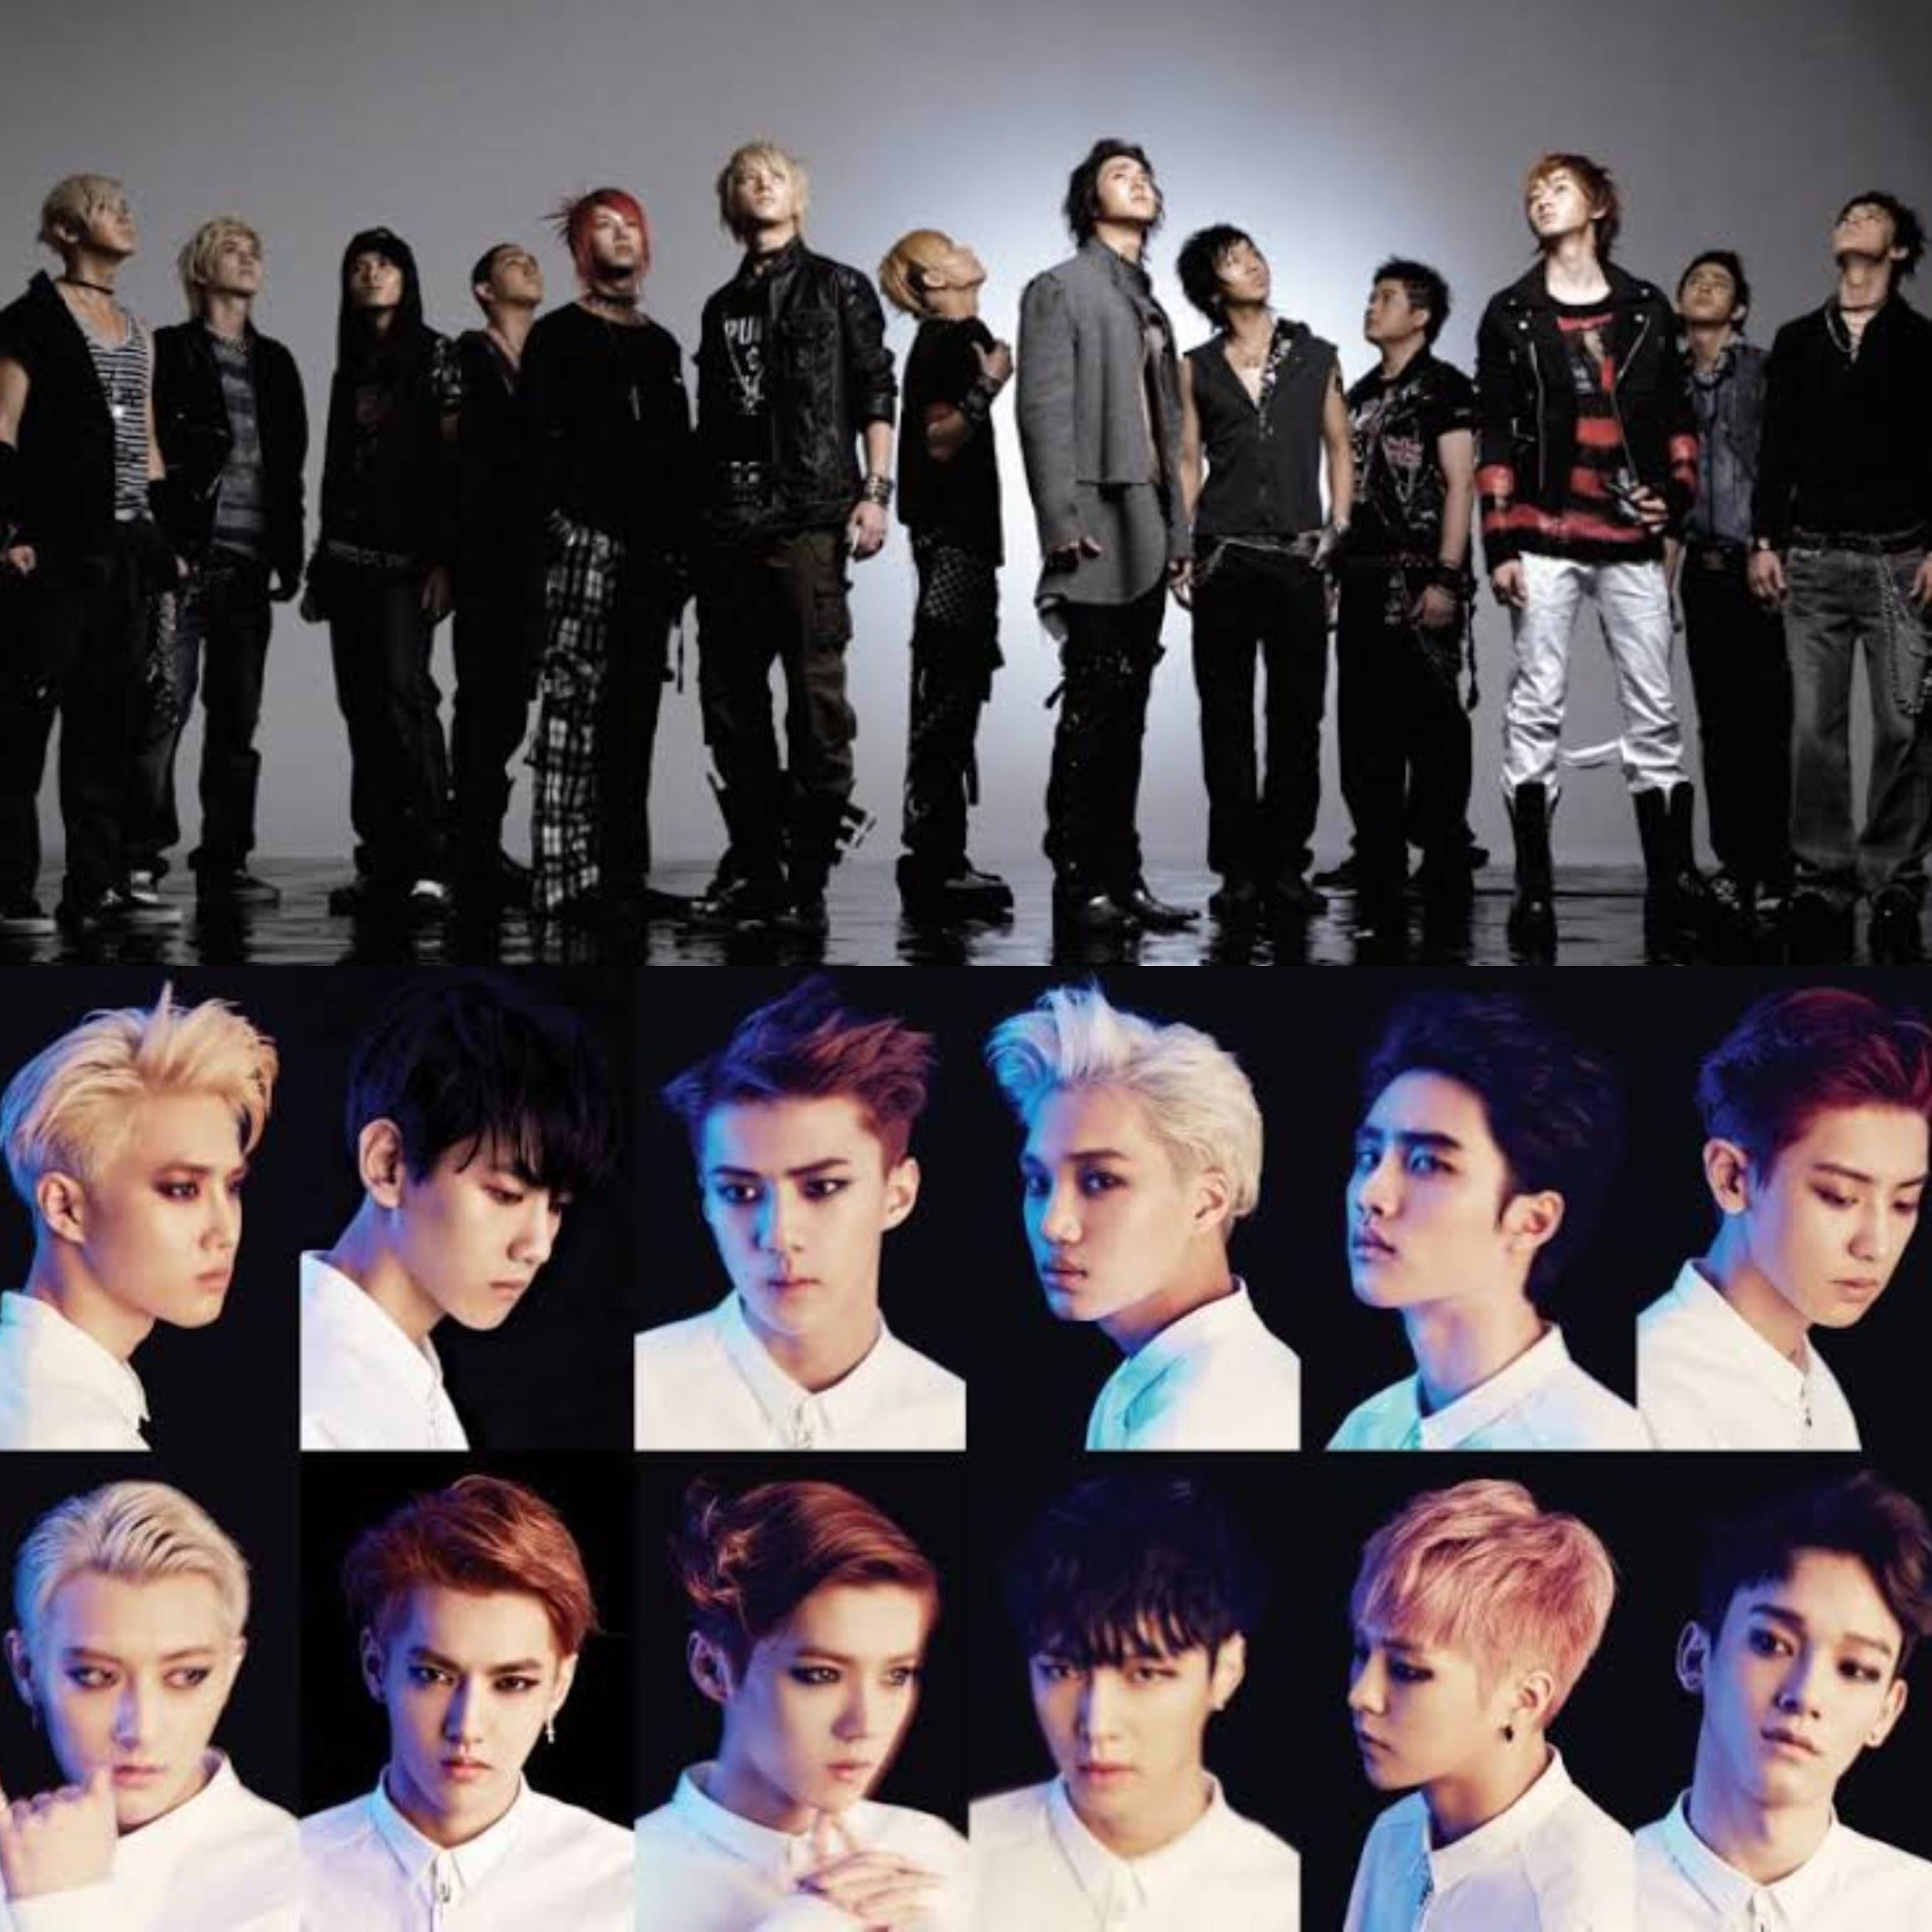

**Fonte: Montagem de fotos feito pela autora Maria Eduarda Valentini**

Anos depois, o grupo NCT, que hoje possui mais de 20 membros, debutou, e se estende até os dias atuais. Com o conceito de ser um grupo rotativo, onde a cada ano entrariam novos membros no grupo, formando-se novas units, o NCT (Neo Culture Technology) teve o seu debut com o NCT U em abril de 2016, e no mesmo ano, mais duas units foram lançadas: NCT Dream, que possui sete integrantes e o NCT 127, que atualmente é formado por nove membros. O que mais chamou a atenção na época, era o membro canadense Mark Lee debutando nas 3 units de uma só vez, algo jamais visto até então.

Em 2019, a unit chinesa WayV teve sua estreia com sete integrantes. Fechando as units com chave de ouro, recentemente em 2023, os *Rookies* NCT Wish debutaram com sete membros.

**Imagem 15 – Grupo NCT**

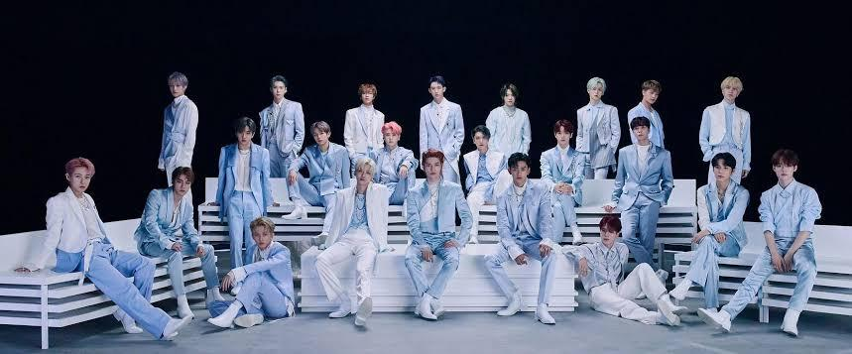

**Disponível em: https://images.app.goo.gl/J2CJbEtLgs3B6EkE8**

O primeiro projeto com todos os membros juntos foi feito em 2018, com o lançamento do MV “Black on Black’. Depois de alguns anos sem muitas interações, na pandemia em 2020, o NCT voltou unindo todos os seus integrantes da época com o NCT 2020. Este foi um projeto que deu mais do que certo, juntando diferentes gerações e públicos ao redor do mundo.

O aespa, grupo feminino que teve sua estreia em 2020, também formado pela *SM Entertainment,* também adotou um conceito super diferente e atrativo, unindo o mundo virtual com o real. Com quatro integrantes, tem como conceito planejado o metaverso, onde cada membro tem a sua versão avatar, chamada æ.

“As ‘æ’ são como outras versões das integrantes num mundo virtual. Elas foram criadas através da coleta de dados das redes sociais de usuários, o que pode acabar resultando numa æ diferente de sua verdadeira personalidade, dependendo das postagens feitas. Todos têm suas versões virtuais, mas nem todos conseguem interagir com suas æ.” (HIDDEN, K4US)

**Imagem 16 – Grupo aespa**

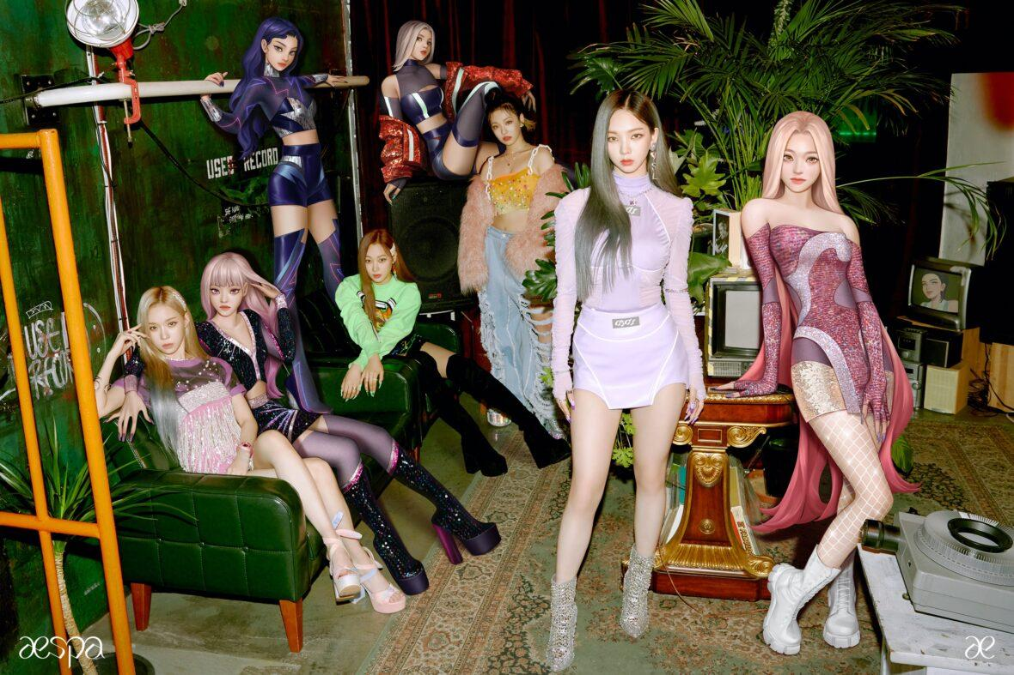

**Disponível em: https://k4us.com.br/tudo-o-que-voce-precisa-saber-sobre-o-aespa/#conteudo**

**Grupos Temporários**

No K-Pop é comum existirem grupos temporários que foram formados por Reality’s Shows e programas de sobrevivência, como a *Mnet Entertainment,* por exemplo, que desde 2016 forma grandes sucessos como *I.O.I*, *WannaOne*, *Kep1er* e *ZB1,* que infelizmente são temporários.

Geralmente esses grupos acabam se tornando grandes fenômenos mundiais.

“É de conhecimento popular que o K-pop conquistou fãs de diversos países ao longo dos anos. Essa popularidade contribuiu para que mais pessoas se interessassem e passassem a conhecer a cultura coreana em seus diversos níveis, desde comida até costumes. Ao mesmo tempo, ele proporcionou que as pessoas se desvinculassem de visões pouco correspondentes a real Coreia" (WANKUK KIM, DIRETOR DO CENTRO CULTURAL COREANO NO BRASIL, PARA A REVISTA QUEM)

**Grupos Mistos**

Mostrando novamente o quanto o K-Pop é inovador, em 2016 a empresa DSP Media estreou o grupo *KARD*, que conta com dois homens e duas mulheres.

“A Billboard colocou o quarteto na lista dos 10 melhores novos grupos de K-Pop de 2016 e o KARD teve sua primeira entrada no chart da revista, ficando em quinto lugar no *World Digital Song Sales*. Em fevereiro de 2017, o KARD lançou o single *Don't Recall*, que também se destacou nas paradas musicais em vários países, incluindo o Brasil.” (REVISTA QUEM, 2021)

O grupo explora ritmos diferentes, combinando letras que transmitem diversas mensagens. Com um conceito completamente diferente, eles buscam sempre a autenticidade em suas músicas e MV’s.

“Ser um grupo misto ainda é muito novo no K-pop, mas acredito que através desse formato podemos expressar bem o charme individual de cada um dos integrantes e mostrar todas as combinações entre homem e mulher que nossa música e performance permitem” (BM PARA A REVISTA CAPRICHO, 2019)

**Imagem 17 – Grupo KARD**

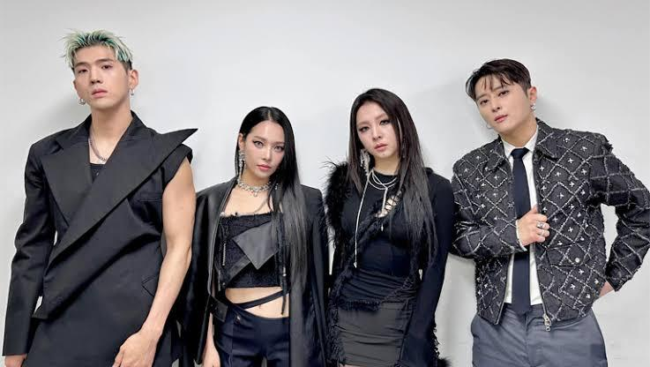

**Disponível em: https://images.app.goo.gl/fJMJcxbBk9DpVZFF7**

**2.2 Influência e impacto no Mercado**

O mercado do K-pop foi crescendo cada vez mais nos últimos dez anos.

Com muito estudo de comércio, e sendo planejado de forma extremamente estratégica pelas empresas de entretenimento e apoio do governo sul-coreano, que investiu muito dinheiro na exportação da indústria de cultura.

“A indústria criativa da Coreia do Sul, com o apoio do governo, passou por uma etapa de renovação, investindo na produção cultural de bens locais de qualidade voltados para a exportação, com a finalidade de adentrar nos mercados secundários do continente asiático, pois eles tinham dificuldade em acessar outras produções, a exemplo das séries americanas”. (NAIANE BATISTA DE ALMEIDA, OPOVO)

Quando um artista ou grupo sul-coreano lança um álbum novo, a grande diferença, comparando com o que estamos acostumados vindo de artistas nacionais ou ocidentais, é deles não fazerem apenas uma caixa acrílica com o CD, mas um livro de fotos com muitos itens colecionáveis, como os *photocards,* o que se tornou uma das grandes forças para o K-Pop virar uma "febre mundial".

O costume de comprar CDs estava acabando, mas como o K-Pop ainda vende CDs? Porque não são apenas CDS. Os álbuns são uma experiência que é vendida para o público com diversos produtos extras além do livro de fotos exclusivas, como pôster, *photocards*, *polaroids*, perfumes, além dos sorteios para *fansings* e *fancall* que acontecem hoje quando você compra um álbum do seu artista favorito, entre outras variedades, fazendo com que o movimento *collector* seja cada vez mais gigante.

**Imagem 18 – Produtos de K-Pop**

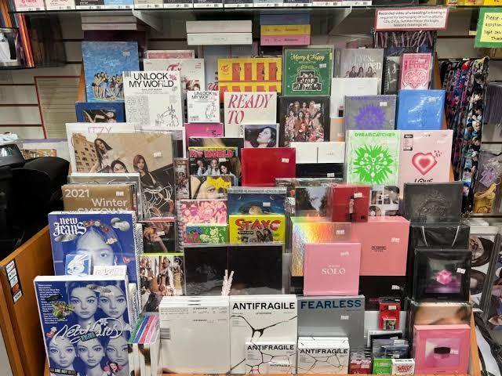

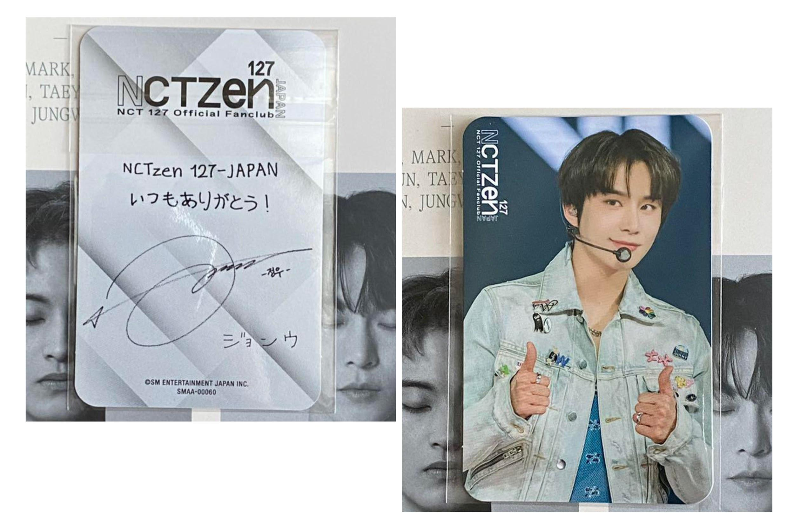

**Fonte: Arquivo Pessoal**

A indústria sul-coreana possui uma vasta visão de negócios e de fidelização dos fãs, sempre se esforçando para trazer diversos conteúdos e produtos.

É importante lembrar que nos dias de hoje, esse mercado tem inspirado diversos artistas da indústria ocidental, como a Taylor Swift, [4]que está começando um movimento de trazer novos produtos com seus álbuns, além de somente o CD físico.

**Imagem 19 – Álbum da cantora Taylor Swift**

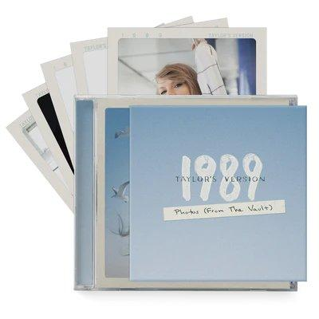

**Disponível em:** [**https://x.com/updateswiftbr/status/1689523097810923520?s=46&t=XyKK5YNmwRb2fUXt1oEsTQ**](https://x.com/updateswiftbr/status/1689523097810923520?s=46&t=XyKK5YNmwRb2fUXt1oEsTQ)

Além dos álbuns, também tem o *lightstick,* que serve para os fãs demonstrarem apoio aos seus ídolos, iluminando os shows e usado durante o *fanchant*, fazendo também com que os Idols encontrem seus fãs de uma forma mais fácil durante os eventos. [5]

**Imagem 20 – Lightsticks**

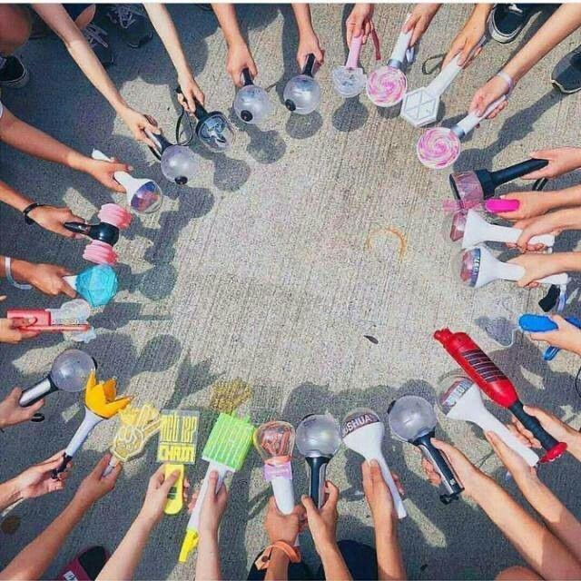

**Disponível em: https://images.app.goo.gl/fnzam14nZd89gUT67**

Cada *lightstick* possui uma essência, que combina com o conceito do grupo e seu *fandom*. O grupo *BTS* deu o nome de Army Bomb para o seu *lightstick* por ter o formato de bomba. Já o do *TWICE*, é um pirulito e do ATEEZ uma bússola.

Muitas das vezes, são os próprios *idols* que fazem o design do *lightstick* grupo.

“Com design assinado por G-Dragon, um dos membros do aclamado BigBang, o *lightstick* personalizado do grupo é creditado como o primeiro do K-pop e foi lançado em 2006. Chamado de Bang Bong, o acessório se destacou pelo seu desenho em formato de coroa e é responsável por tornar a agência YG Entertainment a primeira da indústria musical coreana a produzir esse objeto em grande escala.’’ (GUSTAVO BALDUCCI, CAPRICHO, 2021)

O primeiro grupo a possuir um *lightstick* foi o *BIGBANG*, desenhado pelo membro e *líder*, G-Dragon, lançado em 2006, na segunda geração. Após esta ideia inovadora para a época, todos os grupos e solistas adotaram a ideia, tornando os *lightsticks* superimportantes, com direito a alguns grupos criarem coreografias especiais usando o objeto.

**Imagem 21 – Lightstick do grupo BIGBANG**

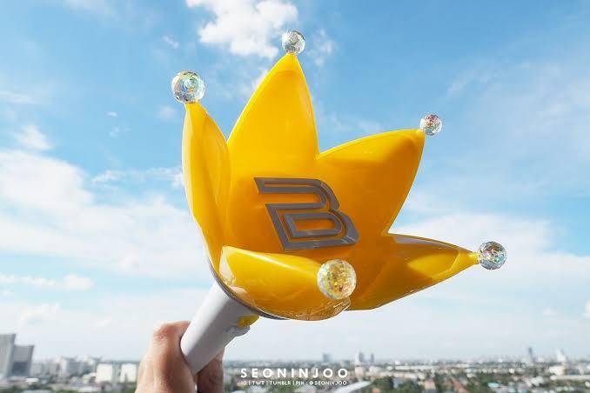

**Disponível em:** [**https://images.app.goo.gl/dKbLpccKBLUvr5LN9**](https://images.app.goo.gl/dKbLpccKBLUvr5LN9)

Os *lightsticks* possuem luzes que são sincronizadas conforme as músicas que são cantadas nas performances ao vivo dos shows e eventos.

A internet foi uma grande influência para que os produtos coreanos fossem popularizados globalmente. Além dos produtos físicos, você também tem acesso aos virtuais, como por exemplo os famosos aplicativos que você pode assinar para receber mensagens dos idols, posts exclusivos, acessos aos *merchs* virtuais e ganhar recompensas como compras de ingresso de show nas pré-vendas, sorteios e muito mais.

Um dos aplicativos mais conhecidos pelos kpoppers é o *LYSN*, onde você usa o “bubble” para poder receber mensagens dos seus *bias*, *Weverse* que você paga o *membership* e também pode fazer compras dos produtos oficiais, ingressos de shows, fansigns antecipados e interagir com os seus idols favoritos e o antigo *V-LIVE*, onde você podia assistir as lives dos idols a hora que quisesse e ter acesso a conteúdos exclusivos.

Algumas empresas também lançaram jogos para celulares que são muito baixados. Em 2019, o BTS lançou o BTS WORLD, jogo onde você pode interpretar o papel de representante e gerente do grupo no ano de 2012.

Recentemente, no início de 2024, o grupo NCT lançou o NCT ZONE, jogo de aventura cinematográfica que você pode completar missões e ainda ter acesso a itens oficiais dos membros. Hoje, existem centenas de opções de jogos e aplicativos, sejam feitos por fãs ou por empresas de entretenimento.

**Imagem 22 – Aplicativos**

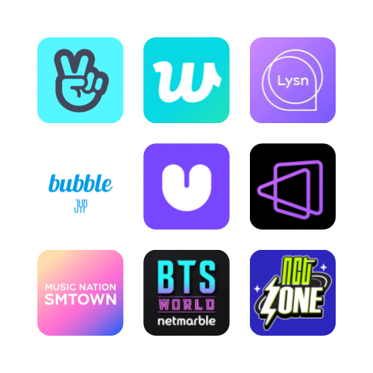

Fonte: Montagem de logos feita pela autora Maria Eduarda Valentini

Além de aplicativos, também temos a presença dos documentários e filmes dos grupos e solistas nos cinemas, restaurantes e hotéis temáticos, entre outros.

Localizado em Cheongdam, Seul, o Centro de Comunicação da SM Entertainment é um grande prédio que foi feito justamente para os fãs dos artistas da empresa. Nele possui uma cafeteria bem aconchegante, museu com roupas oficiais usadas pelos artistas em shows, restaurante, sorveteria e lojas oficiais.

**Imagem 23 – Prédio da empresa SM Communication Center**

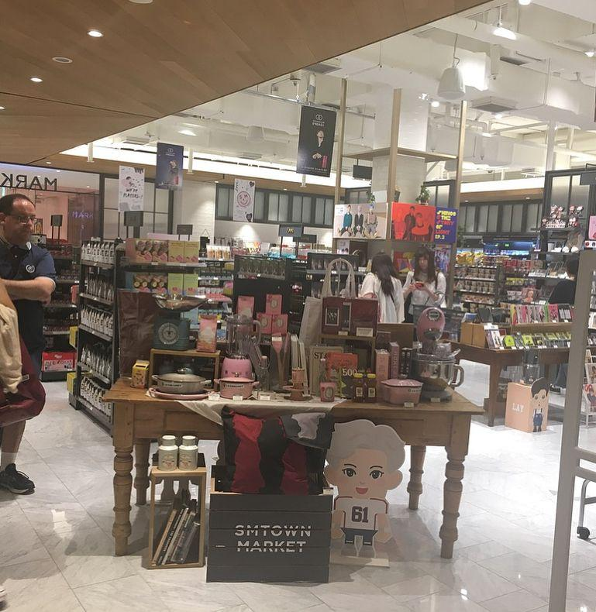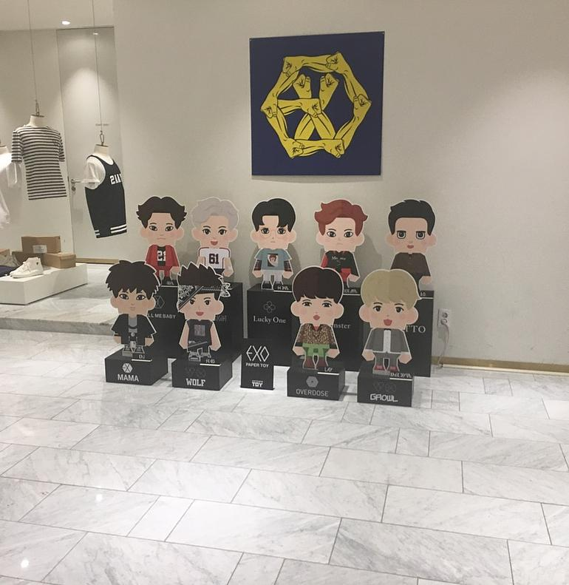

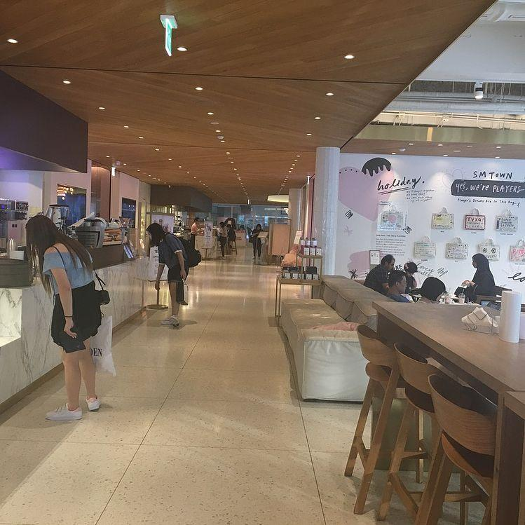

**Fonte: Arquivo Pessoal da autora Maria Eduarda Valentini**

Em 2015, a empresa também inaugurou o “SMTOWN COEX ARTIUM”, onde possuía apresentações, museu oficial, objetos interativos, teatro e os lojas oficiais, sendo um dos principais pontos turísticos para os Kpoppers.

**Imagem 24 – Fachada da SM Coex Artium**

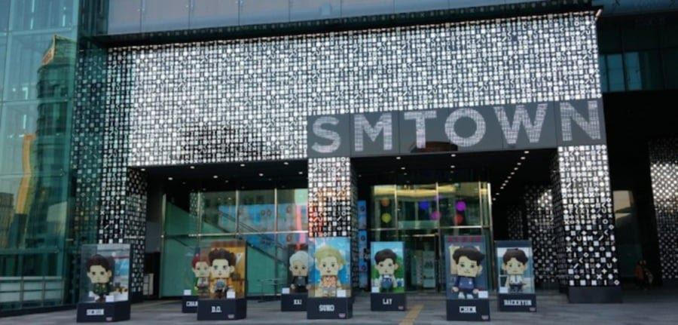

**Fonte: https://images.app.goo.gl/2eDVvAQRLAtyfDNu8**

A HYBE INSIGHT é um espaço cultural complexo feito para celebrar a música, os artistas e os fãs da HYBE, com diversas exposições e conteúdos variados.

**Imagem 25 – Prédio da Hybe Insight**



**Fonte:** [**https://images.app.goo.gl/Q3cqviVxCh6tcQFb7**](https://images.app.goo.gl/Q3cqviVxCh6tcQFb7)

Diversas outras empresas de entretenimento também possuem áreas especiais feitas para os fãs.

**K-STAR ROAD**

Localizada na cidade de Seul, em Gangnam, o famoso K-STAR ROAD é uma parada obrigatória para os fãs de hallyu. Além das lojas oficiais, essa rua apresenta ursos “grandes” representando cada grupo de K-pop, conhecidos como *Gangnamidols*, com designs exclusivos para cada grupo. Também é comum encontrar salões de beleza frequentados por artistas coreanos e locais onde são gravados filmes e K-Dramas.

**Imagem 26 – K-Star Road em Seul**

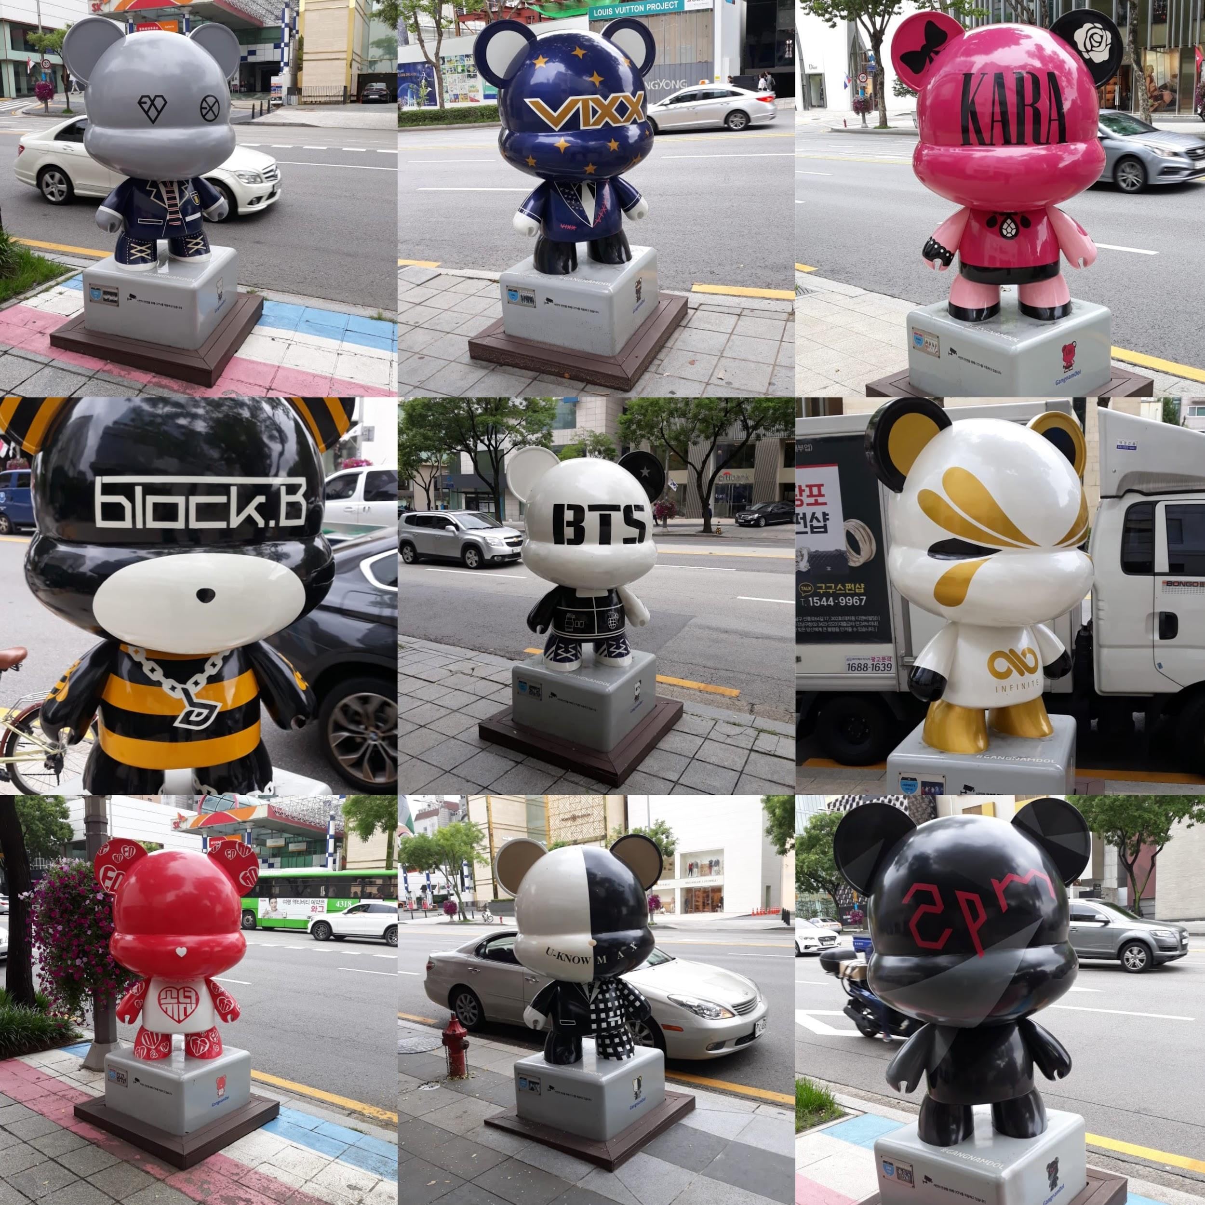

**Fonte: Arquivo pessoal da autora Maria Eduarda Valentini**

“O K-Star Road é um projeto de branding urbano da região de Gangnam, que permite aos visitantes mergulharem na cultura do K-pop e da Onda Coreana. Ao longo dessa rota, você encontrará 17 estátuas de brinquedo de ursos (GangnamIdols) de 1,5 metros de altura, representando diferentes grupos de K-pop, como Girls’ Generation, EXO, KARA e Block B. A maior estátua, com 3 metros de altura, simboliza o próprio K-Star Road.” (KOREATODO, 2019)

**Imagem 27 – Boneco em homenagem a Psy, na K-Star Road**

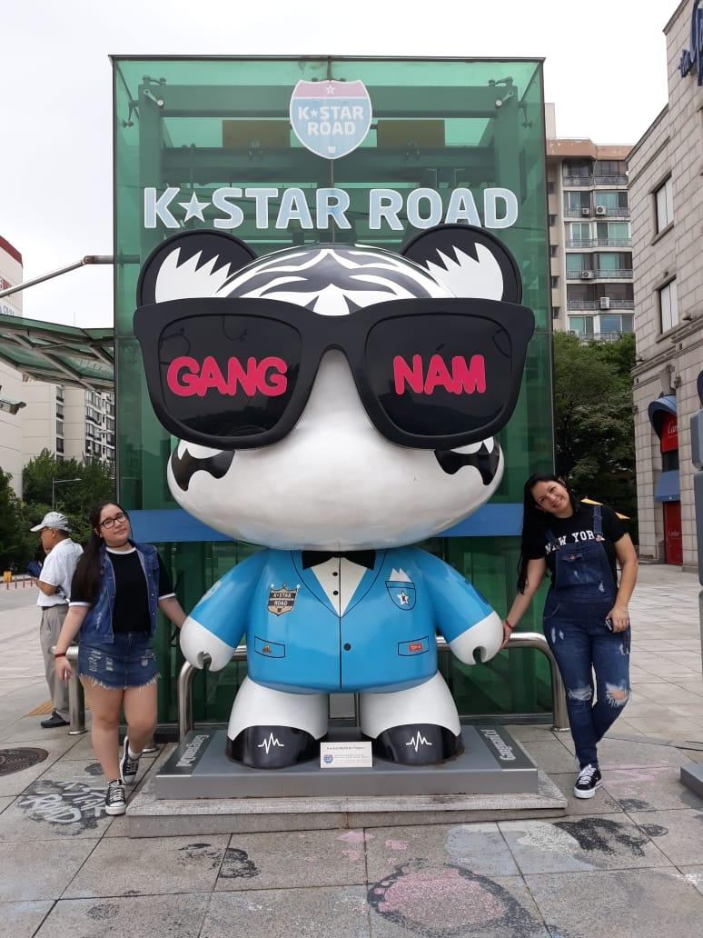

**Fonte: Arquivo pessoal da autora Maria Eduarda Valentini**

[6]

**2.3 Como chegou até o Brasil?**

De forma geral, o K-Pop ganhou mais reconhecimento no Brasil a partir de 2008, graças às redes sociais como Twitter e Youtube, com o grande estouro dos grupos no ocidente.

No ano de 2011, o Brasil recebeu pela primeira vez o grupo sul-coreano MBLAQ, que veio ao país para julgar um concurso de dança em São Paulo.

O grupo, que na época estava com sua formação original, lotou quarteirões com milhares de fãs na Avenida Paulista. Este foi apenas o começo para que mais portas fossem abertas para outros artistas sul-coreanos no país.

Em 2013, tivemos oficialmente o primeiro show de grupo de K-pop no Brasil: O Super Junior, com direito aos integrantes cantando “Ai se eu te pego” do Michel Teló no show.

Mas as portas abriram oficialmente em 2014, no festival “Music Bank”, realizado no Rio de Janeiro no dia 7 de junho no HSBC Arena.

A edição brasileira do evento contou com grandes nomes do K-Pop como: *SHINee*, *B.A.P*, *MBLAQ*, *INFINITE*, *CNBLUE*, M.I.B e a cantora solo *Ailee*. O evento também contou com a presença de Fiuk, que foi o apresentador oficial do Music Bank no Brasil.

**Imagem 28 – Membros do grupo Shinee e Infinite com o cantor brasileiro Fiuk no Festival Music Bank Brasil.**

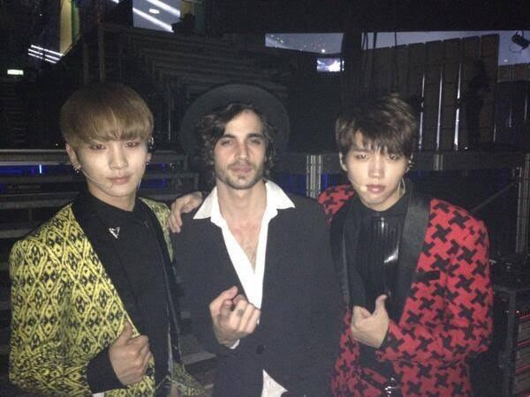

**Fonte: Redes sociais oficiais do cantor Fiuk**

Neste mesmo ano, o grupo BTS pisou pela primeira vez no país, com a turnê “2014 BTS Fan Meeting RWeL8”.

**Imagem 29 – Grupo BTS no Brasil**

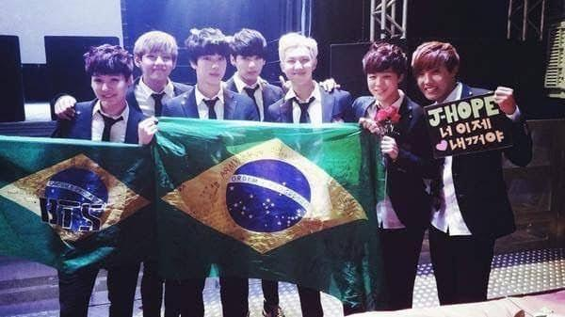

**Fonte:** [**https://images.app.goo.gl/VpKZZLibQAzJGPYT7**](https://images.app.goo.gl/VpKZZLibQAzJGPYT7)

Com o passar dos anos, mais grupos começaram a vir para o país, fazendo com que uma legião de fãs começasse a crescer. Em São Paulo, no Bairro da Liberdade, surgiam cada vez mais lojas de produtos de K-Pop para todos os gostos, levando a galera à loucura, e trazendo novos públicos cada vez mais para perto.

O ano de 2017 também foi marcante. Em 19 de março, o grupo BTS passou pelo Brasil pela segunda vez em São Paulo, com a “The Wings Tour”, marcando dois shows no antigo CitiBank Hall.

O show fez tanto sucesso nas vendas, que uma casa de show não era o bastante para eles. Em 2019, o grupo retornou ao Brasil, com mais dois shows em São Paulo, mas desta vez, no Allianz Parque, se tornando o primeiro grupo de K-Pop a fazer show em um estádio no Brasil, totalizando mais de 100 mil Armys, fazendo história.

**Imagem 30 – Imagens do show do Grupo BTS no Allianz Parque**

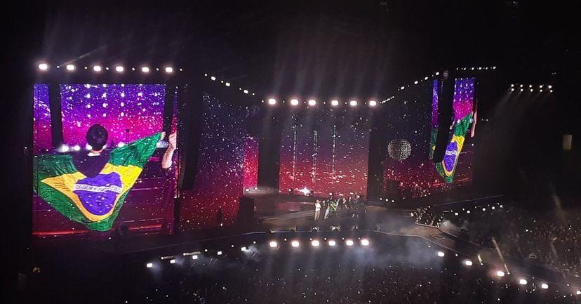

**Fonte: Arquivo pessoal**

E não parou por aí: cada vez mais grupos grandes começaram a trazer suas turnês para o Brasil desde então.

O ano de 2023 começou em grande estilo. O grupo NCT 127, considerado um dos maiores grupos da *SM Entertainment* atualmente, trouxe sua turnê “Neo City: Sao Paulo The Link Tour” com três shows no Vibra São Paulo, esgotando todos os ingressos. No mesmo ano, o NCT DREAM também resolveu trazer a turnê “The Dream Show 2” para o Brasil, com show único em São Paulo.

**Imagem 31 – Show do grupo NCT Dream no Brasil**

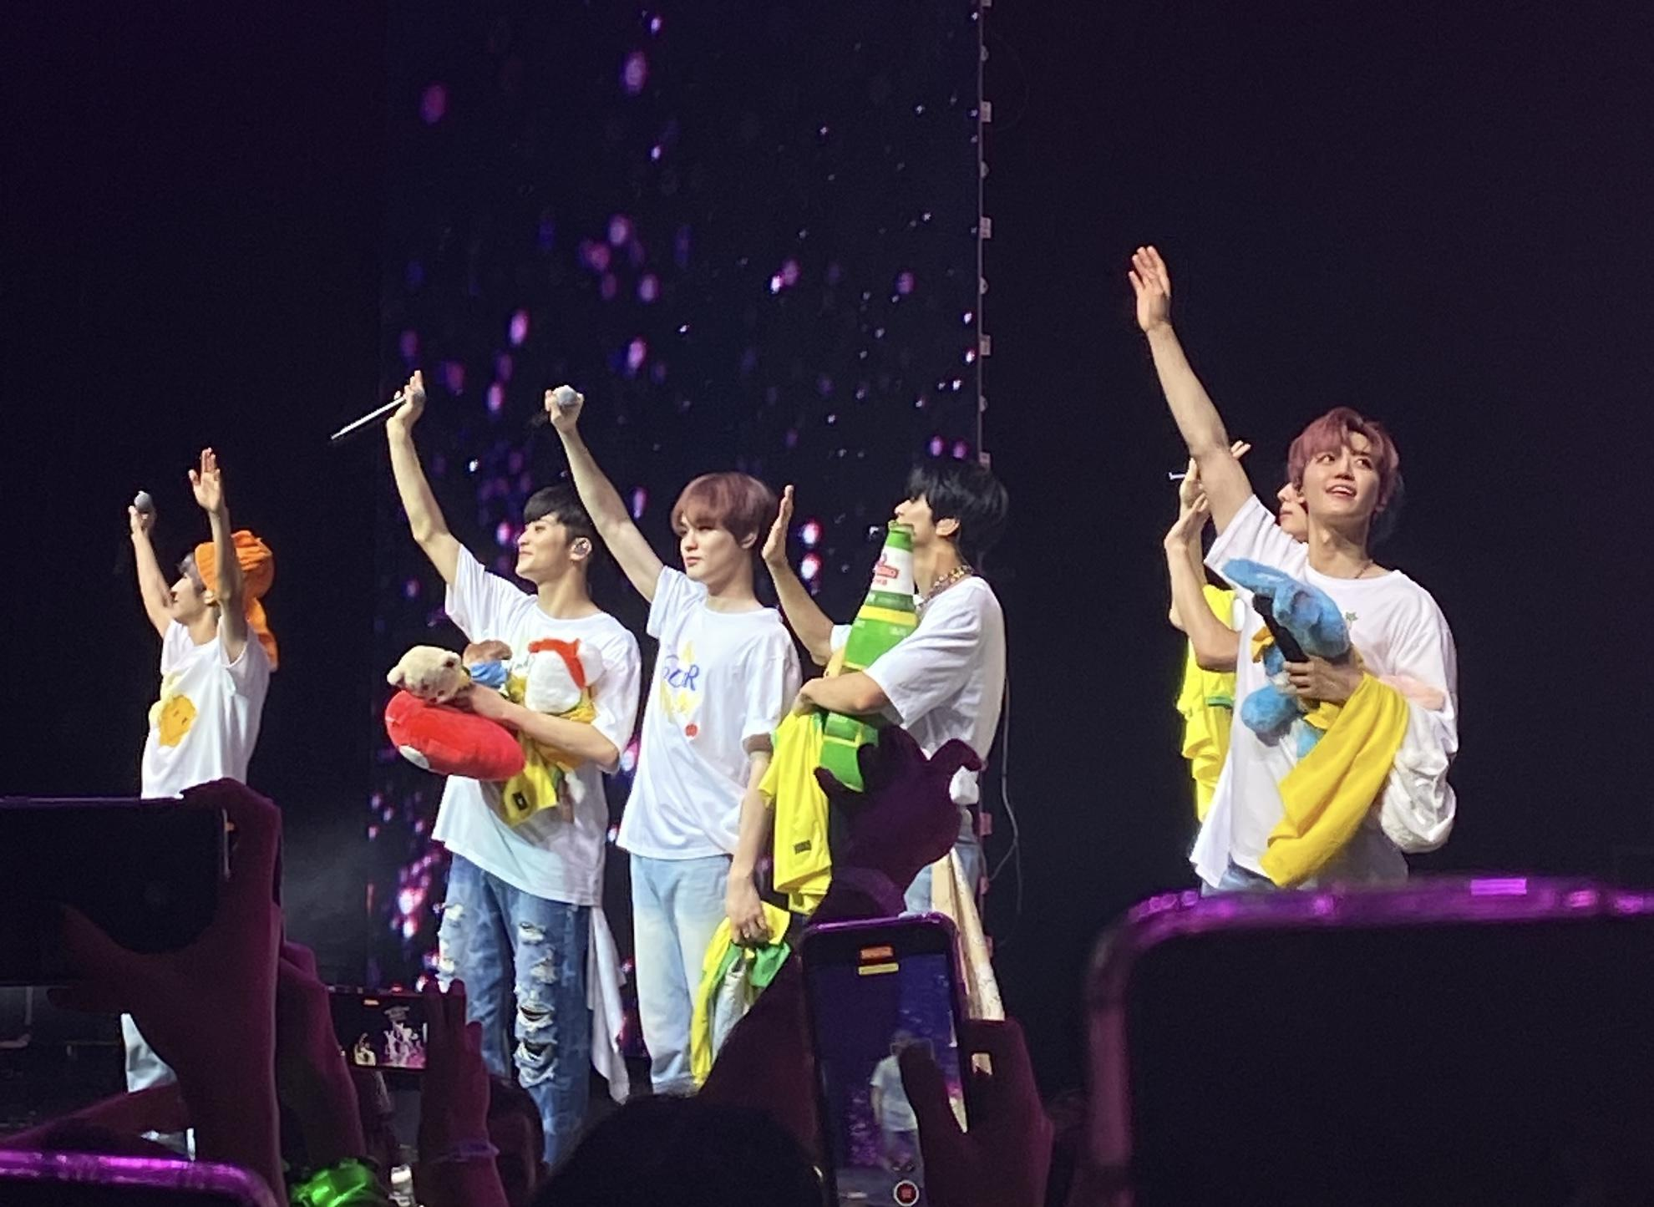

**Reprodução: Arquivo pessoal da autora Maria Eduarda Valentini**

Em agosto de 2023, houve mais um marco para a história do K-Pop no Brasil. O ATEEZ trouxe a sua turnê “The Followship: Break the Wall” com show único no Allianz Parque, em São Paulo, sendo o segundo grupo masculino a fazer show em um estádio brasileiro.

Em setembro de 2023, o girl group aespa fez show único no Espaço Unimed, se tornando o primeiro grupo feminino da *SM Entertainment* a fazer show no país.

E fechando o marco de shows no Brasil com chave de ouro, o TWICE, hoje conhecido como um dos maiores grupos femininos do K-Pop, trouxe a sua turnê “READY TO BE” para o país com dois shows marcados no Allianz Parque, nos dias 6 e 7 de Fevereiro. Elas foram o primeiro grupo feminino a fazerem um show em um estádio brasileiro.

**Imagem 32 – Show do grupo feminino Twice no Brasil**

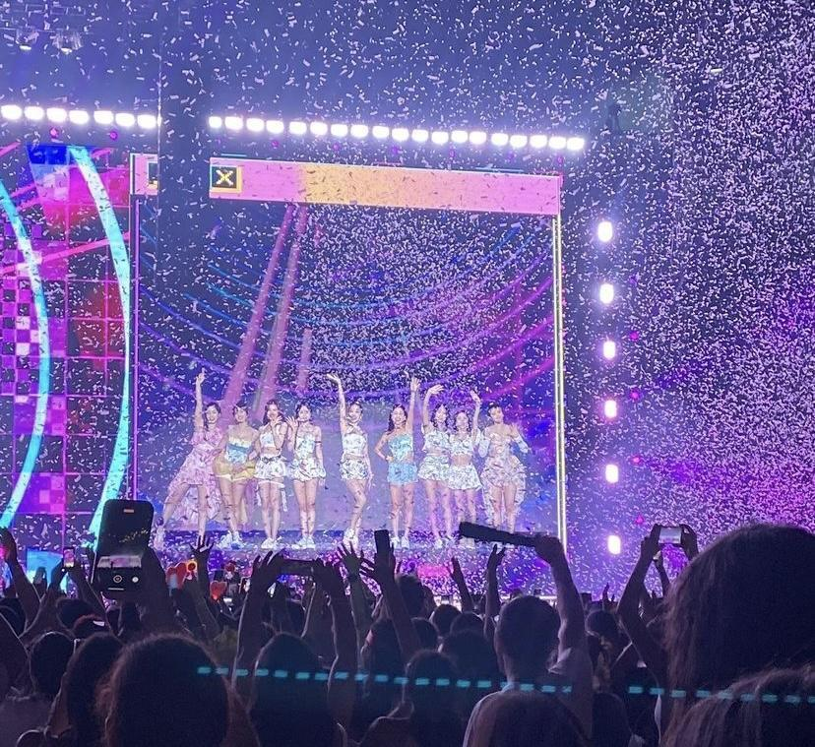

**Fonte: Arquivo pessoal da autora Maria Eduarda Valentini**

Com essa onda que se tornou gigantesca, a cultura hallyu continua crescendo cada vez mais em nosso país. Em 2022, surgiu oficialmente a primeira revista física de K-Culture, *HIT MAGAZINE*. Hoje, ela já possui mais de 10 capas e a cada edição, entrevista grandes artistas, como o B.I, que foi a primeira capa física, além de outros grupos e solistas renomados, como *TWICE*, KARD e *The Rose,* além da presença de pôster e itens colecionáveis a cada lançamento. A revista foi fundamental para o crescimento da cultura coreana no Brasil, proporcionando aos fãs um conteúdo exclusivo e relevante sobre seus ídolos e grupos favoritos.

**Imagem 33 – Revista da “HIT! Magazine”**

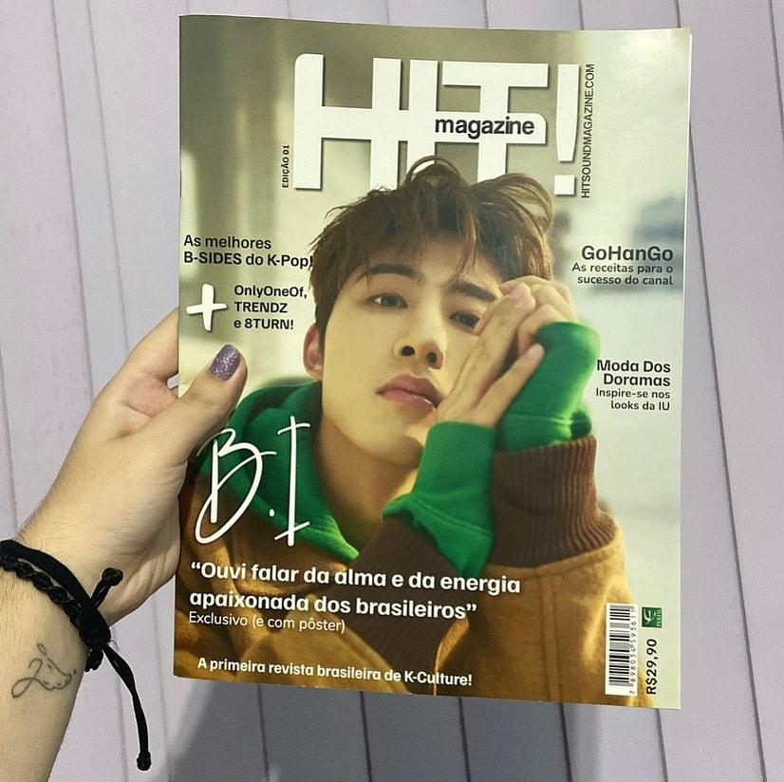

**Fonte: Arquivo pessoal da autora Maria Eduarda Valentini**

**Centro Cultural Coreano**

O centro cultural coreano é uma organização cultural oficial do governo coreano no Brasil. Inaugurado em 2013, em São Paulo, tem como objetivo ajudar os cidadãos brasileiros a conhecerem e experimentarem um pouco mais da cultura coreana, como exposições, performances e festivais. O local oferece cursos de coreano, culinária, dança, entre outros.

“O Centro Cultural Coreano no Brasil (CCCB) traz a chance de se aprofundar na cultura hallyu, que define a produção contemporânea do país asiático. Na entrada, uma estátua azul de 3,5 metros, batizada de Greetingman e doação do artista Yoo Young-ho, curva-se na saudação típica.” (VEJA SÃO PAULO, 2020)

**2.4 K-Pop nas televisões brasileiras**

Atualmente, estamos acostumados a assistir reportagens sobre shows de grupos sul-coreanos na televisão, ouvir músicas em programas ou até mesmo os Mv’s passando na MTV Hits e TVZ no Multishow. Mas antes, isso era algo impossível.

No início da década de 2010, as televisões a cabo receberam um novo canal: PLAY TV, que passava em suas programações animes, clipes musicais, programas de entretenimentos voltados à arte, séries e até games.

Mas no ano de 2015, o canal estreou seu novo programa “Ponto K-Pop”, que passava todas as quartas e sábados, com atualizações sobre a cultura hallyu e os lançamentos dos comebacks dos grupos. O primeiro contato real de Mv’s nas televisões brasileiras começou aí, mesmo sendo um canal ainda fechado.

Além das atualizações dos lançamentos, o programa também fazia entrevistas com os grupos que passavam pelo Brasil.

**Imagem 34 – Programa “Ponto K-Pop”**

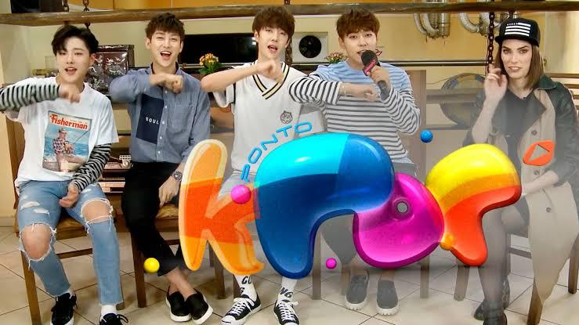

Fonte: PLAY TV

Mas o primeiro contato oficial do K-Pop nas televisões brasileiras foi em 2011 na Rede TV, no programa “Leitura Dinâmica”, com um especial sobre K-Pop em 28 de janeiro. Anos depois, outros grupos começaram a ter mais contato com as telinhas brasileiras. O programa ‘Raul Gil’, em 2016, recebeu o grupo 24K em sua primeira visita ao Brasil. Na mesma época, o programa também apresentou o grupo KARD. Além disso, o programa ‘Agora é Tarde’ recebeu o VIXX, o ‘Domingo Legal’ teve o Mr. Mr, o ‘Encontro com Fátima Bernardes’ contou com a presença do KARD, o NCT 127 apareceu no ‘Globo Repórter’, o UNIQ participou do ‘Programa da Sabrina’ e o ATEEZ foi destaque no ‘Fantástico’.

**Imagem 35 – Grupo 24K no programa Raul Gil**

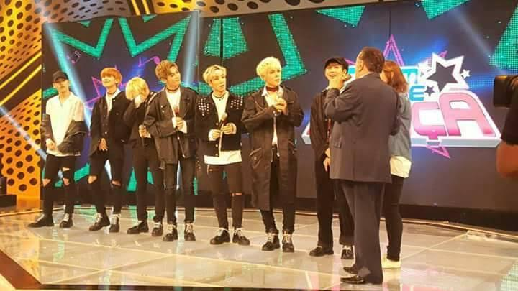

**Fonte: SBT**

**2.5 Fãs brasileiros**

Os fãs brasileiros são conhecidos por sua paixão intensa e dedicação aos seus ídolos, especialmente no K-Pop. Essa paixão é expressada de diversas maneiras, desde a presença em shows até a criação de projetos, como os famosos *handbanners*, que são pequenos cartazes, feitos de papel fotográfico, que os fãs levantam durante os shows para mostrar seu apoio aos artistas. Estes *handbanners* podem conter mensagens de amor, inspiração ou agradecimento, letras de músicas, ou simplesmente o nome do artista.

Eles são uma maneira simples de os fãs se conectarem com seus ídolos e mostrarem seu amor e apoio. Geralmente esses projetos são planejados e organizados pelas fanbases, que são grupos de fãs que se unem para apoiar um determinado artista ou grupo.

As fanbases são portais de notícias determinada para um artista ou grupo específico. Elas desempenham um papel importante na promoção dos Idols, organizando eventos, arrecadando fundos para projetos e mantendo o fandom informado sobre as últimas notícias e atualizações.

**Imagem 36 – Grupo NCT Dream no Brasil, segurando um *handbanner***

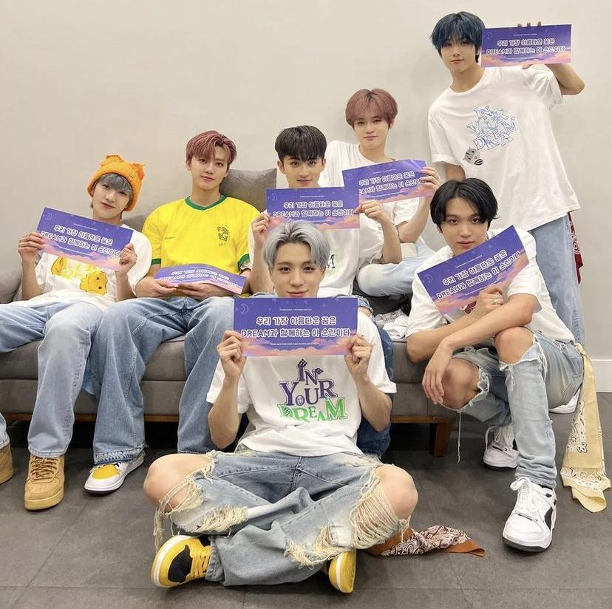

**Fonte: SM Entertainment**

Elas são importantes para ajudar a fortalecer a comunidade de fãs e a aumentar a visibilidade dos artistas, proporcionando um espaço para os fãs se conectarem uns com os outros, compartilharem sua paixão e trabalharem juntos para apoiar seus ídolos.

**Imagem 37 – Página da rede social “X” da *fanbase* Jungwoo Brasil**

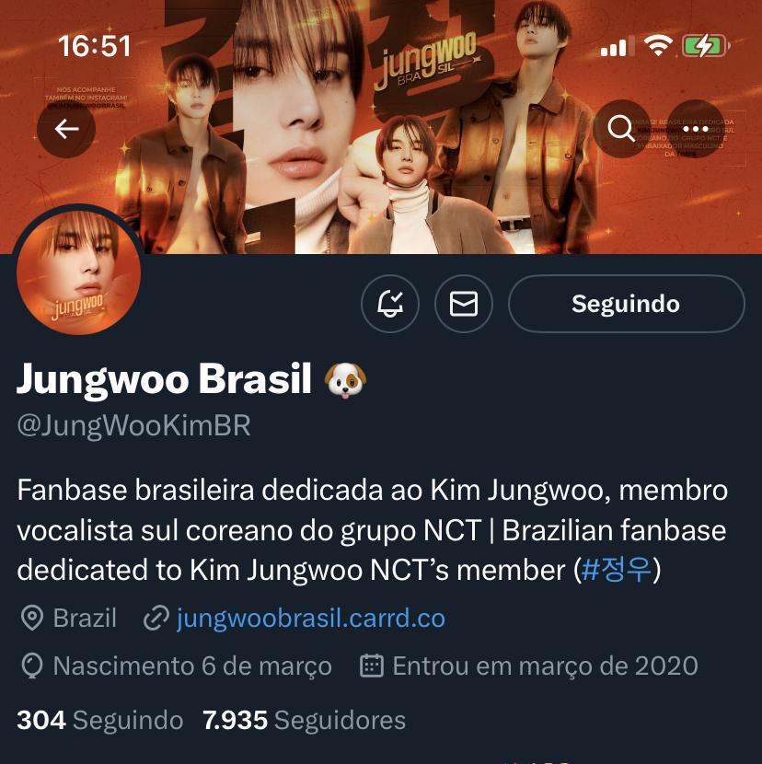

**Disponível em: https://x.com/jungwookimbr?s=21&t=XyKK5YNmwRb2fUXt1oEsTQ**

**2.6 Tendências criadas pelo K-Pop**

Com a cultura hallyu, a moda coreana evoluiu rapidamente, se estabelecendo como uma força influente no cenário global. Este grande impacto fez com que diversos artistas se tornassem embaixadores de poderosas marcas como a TOD’s, Calvin Klein, Dolce & Gabanna, entre outros.

“Os maiores astros do K-Popsão frequentemente envolvidos em campanhas publicitárias, desfiles de moda e outras ações de marketing, o que tem ampliado o alcance global das marcas envolvidas.” (JANAINE BAGATINI, MENINAS SHOES, 2023)

A Coreia do Sul se tornou um importante centro da moda, moldando tendências inovadoras em todo o mundo. Com uma estética única que abrange desde estilos de roupa até cores de cabelo vibrantes e cortes variados, a moda coreana tem sido uma fonte de inspiração para os jovens de hoje.

Os Idols são vistos como embaixadores dessas tendências. A cada novo lançamento, eles reinventam suas imagens para o conceito atual do grupo, seja escolhendo uma cor de cabelo inusitada ou experimentando um novo corte de cabelo.

Essa constante mudança não apenas mantém a moda coreana, mas também encoraja os jovens a expressarem sua verdadeira personalidade através de seus próprios estilos e looks. A moda coreana, portanto, vai além do vestuário e se torna uma forma de autoexpressão e identidade.

**Imagem 38 – Estilos dos K-Idols**

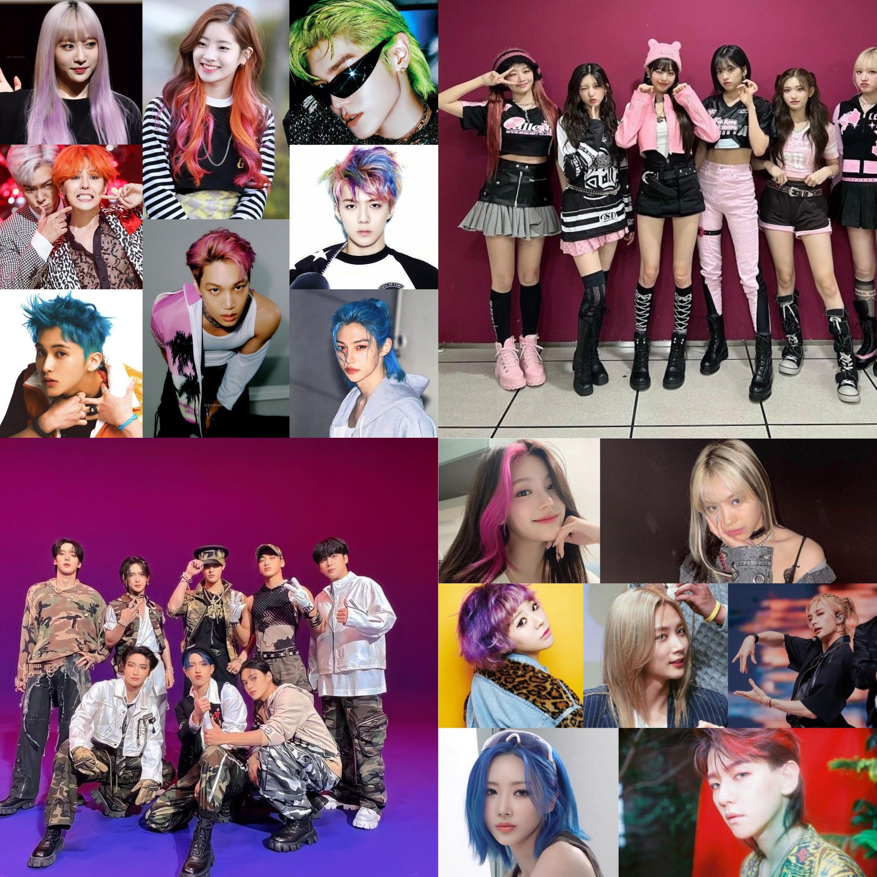

**Fonte: Montagem feita pela autora Maria Eduarda Valentini**

**2.7 Estereótipos e preconceitos**

Embora o K-Pop tenha conquistado uma grande base de fãs global, os estereótipos e preconceitos continuam presentes. A xenofobia é um problema persistente com os artistas. Recentemente no Met Gala, o Stray Kids foi alvo de comentários maldosos feitos por fotógrafos, como “Arigato”, “Estou pegando covid” e diversos xingamentos.

**Imagem 39 – Grupo Stray Kids no Met Gala**

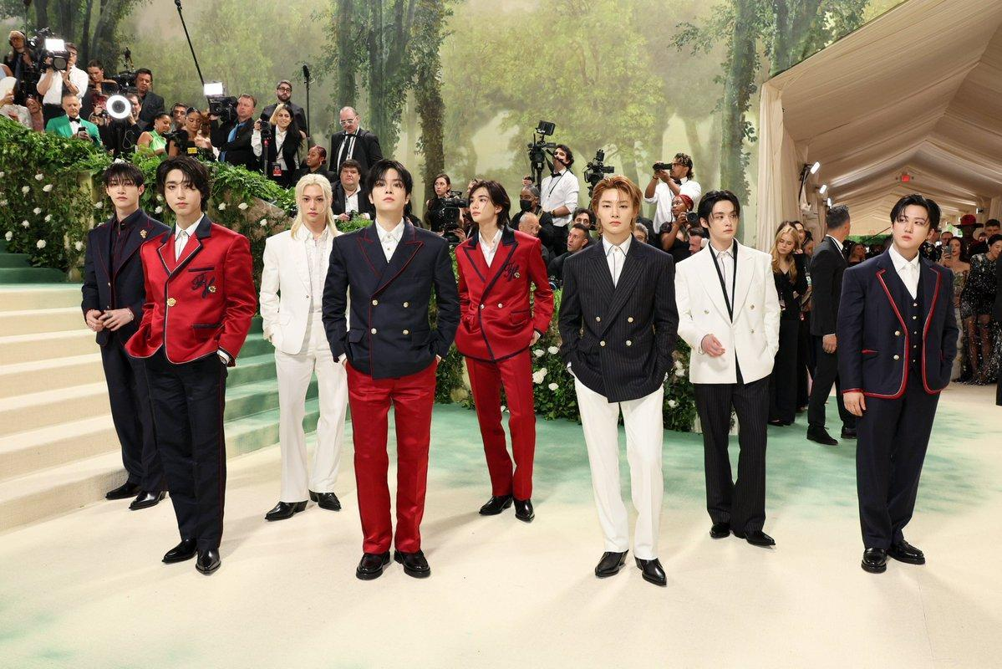

**Disponível em:** [**https://x.com/kpopnews2_/status/1787917026947666417?s=46&t=XyKK5YNmwRb2fUXt1oEsTQ**](https://x.com/kpopnews2_/status/1787917026947666417?s=46&t=XyKK5YNmwRb2fUXt1oEsTQ)

A homofobia também está presente. Existe preconceito generalizado contra a música sul-coreana por aqueles que a desconsideram sem realmente conhecê-la, a rotulando como “ruim”, ou usando a desculpa de que não entende nada da língua e por isso não pode escutá-la. Esses estereótipos e preconceitos vão além da música, mas também baseando-se em suas aparências, estilos e danças. Essas expressões de preconceito são profundamente injustas e ignoram a grande diversidade e liberdade de expressão que os artistas representam.

**2.9 Comunicação e Consumo**

No mundo globalizado e digital de hoje, o consumo de mídia e cultura tem se tornado cada vez mais influente. O K-Pop tem atraído cada vez mais um grande número de seguidores no mundo, graças ao seu estilo inovador. As pessoas se apaixonam por esses aspectos por várias razões, incluindo a busca por uma identidade, a necessidade de pertencer a comunidade e o desejo de participar de uma experiência cultural global.

A complexidade da comunicação e o consumo estão super ligados, moldando e sendo moldados pelas dinâmicas culturais globais.

“O lado corporativo da relação de consumo é observado com igual rigor, tanto entendendo seu poder econômico, quanto compreendendo que um novo consumidor desafia as práticas tradicionais de convencimento e persuasão. Novas abordagens, que privilegiam a experiência, a sensibilidade, o ajustamento (parafraseando LANDOWSKI, 2006 - autor também citado na obra), fazem-se ver na disputa por um consumidor-fã nas redes sociais. “ (ROCHA, R. M.; CASAQUI, V. (orgs.). - ESTÉTICAS MIDIÁTICAS E NARRATIVAS DO CONSUMO, PORTO ALEGRE, SULINA, 2012. p.279)

**CONSIDERAÇÕES FINAIS**

O hallyu desempenha um grande papel no cenário global atual. Ele influencia não apenas o mercado sul-coreano, mas também o mercado internacional.

Esse fenômeno cultural cresce e se expande cada vez mais, mostrando sempre a sua grande relevância. Apesar de existirem pessoas que não gostem dessa cultura, seja por preferir outro estilo de música, ou por puro preconceito, o fato é que o K-Pop se estabelece atualmente como o maior fenômeno global da história. Uma cultura rica, que oferece produtos jamais vistos em outros cenários no ocidente, seja em outros setores musicais ou na própria cultura ocidental.

Da moda até a dança, o K-Pop continua em constante evolução, sempre mostrando-se inovador. O hallyu possui um imenso impacto significativo no turismo sul-coreano, onde cada vez mais estrangeiros visitam o país, graças à sua cultura, música e os incríveis Dramas.

O hallyu sempre mostra que não é apenas um fenômeno passageiro, mas uma força cultural duradoura, que continua influenciando e impactando o mundo.

É importante poder estudar e entender o que é esse fenômeno cultural, o seu grande impacto no mercado, para apreciar o seu significado no mundo, nos mostrando o quanto a música pode se tornar uma cultura.

**REFERENCIAIS TEÓRICOS**

Agência Brasil, 2023

AMÁ, Vitória Prieto.

BAGATINI, Janaine. Como o K-Pop se tornou uma influência global na moda?

BALDUCCI, Gustavo. Conheça os lightsticks mais criativos e inusitados do K-Pop.

BONILLA, Rafaela. Centro Cultural Coreano oferece atividades na Avenida Paulista.

Brazil Korea. 2016.

CAPRICHO, 2021.

Caraguatatuba, 2021.

Caruaru, 2021.

CRUZ, Caio da Amaral. E PRECISA FALAR COREANO? UMA ANÁLISE CULTURAL DO K-POP NO BRASIL.

CRUZ, Elaine Patricia. Hallyu: a onda coreana que é um fenômeno de exportação da cultura pop.

CUNHA, Vinicius Ferreira da. A ASCENSÃO DO POP COREANO

DANTAS, Laís Fernanda Melato. ESTUDO SOBRE K-POP E SUAS FORMAS DE EXPRESSÃO NO BRASIL PARA A REALIZAÇÃO DA GRANDE REPORTAGEM ONLINE TRANSMIDIÁTICA “K-POP: CONEXÃO COREA-BRASIL”.

DIAZ, Luccas. Como o K-Pop transformou o poder econômico cultural da Coreia do Sul.

DOS SANTOS, Emílio Ribeiro Martins. O Mercado Fonográfico Sul-Coreano: um paralelo entre a Escola de Frankfurt e o K-Pop enquanto produto da indústria cultural.

FOLHA DE SÃO PAULO, 2018. Grupo de K-POP BTS gera bilhões de dólares à Coreia do Sul, diz instituto.

FORDE, Eamonn. O fenômeno musical sul-coreano tem algumas lições-chave para compartilhar.

G1, 2019.

GOMES, Cristina Marques. DUMAZEDIER E OS ESTUDOS DO LAZER NO BRASIL: BREVE TRAJETÓRIA HISTÓRICA.

Guia do Estudante. Editora Abril. 2022.

Jornal O Povo. 2022.

K-Pop é negócio.

Leis de incentivo estimularam iniciativa privada a investir na cultura. São Paulo.

MARTYNIUK, Valdenise Leziér. Comunicação e consumo: discussões para a compreensão de práticas e sentidos em construção no ambiente contemporâneo.

MENEZES, Clara. 10 anos de Gangam Style: a trajetória do K-Pop no Brasil em uma década.

Meninas Shoes, 2023.

MESQUITA JÚNIOR, Fernando da Silva. Consumo e subculturas juvenis: um estudo sobre as práticas de consumo dos fãs de K-Pop no Brasil.

Narrativas do Consumo.

Natal, 2020.

NOLDING, Elena. K-Star Road: parada obrigatória para os fãs de K-Pop.

NUNES, Aline da Silva. ESTUDO SOBRE K-POP A PARTIR DE TEORIAS DE MARKETING.

O boom do K-pop a trotes de cavalo, o papel da comunicação e as articulações com o modelo pop ocidental.

OLIVEIRA, Lara Jalila Andrade de. A CULTURA DOS FANDOMS NO UNIVERSO K-POP: COMO A PRÁTICA CONTRIBUIU NO CRESCIMENTO E ESPALHAMENTO DO GÊNERO A PARTIR DE 2015.

Ortega, Rodrigo. K-Pop é poder: Como a Coreia do Sul investiu em cultura e colhe lucro e prestígio de ídolos como BTS.

PACILIO, ISABELA. O que é K-Pop: a história do gênero que mudou a indústria da música.

PALHA, Armando Perez. Fãs Brasileiros de K-Pop: Um estudo sobre aculturação de consumo.

Porto Alegre, Sulina, 2012. 279 p.

PUC, MINAS. 2022. Hallyu: como a Coreia do Sul transformou o K-Pop em ferramenta política.

Recife, 2021

REMÍGIO, Mariana Batista. MOVIDOS PELA EXPERIÊNCIA: Um estudo sobre o consumo de álbuns físicos do K-Pop por fãs brasileiros.

Revista Anagrama: Revista científica interdisciplinar da graduação, 2018

Revista Quem, 2021.

Revista RECREIO, 2023. Lightsticks, photocards e mais: Conheça os criadores de algumas tendências do K-Pop.

Rio de Janeiro. 2013.

ROCHA, R. M.; CASAQUI, V. (orgs.). Estéticas Midiáticas e

Roland Berger, 2023.

Salvador, 2016.

Santa Maria, RS, 2015.

São Luis, MA. 2019.

São Paulo, 2019

São Paulo, volume 1

SILVA, Gabriella Lima. FEBRE K-POP: A TEMPERATURA DO CONTEÚDO JORNALÍSTICO PRODUZIDO NO BRASIL SOBRE MÚSICA POP COREANA.

SILVA, João Gabriel dos Santos Gomes Freitas.

VEJA SÃO PAULO. 2020.

1. Tarot - Gênero de música coreana
2. MV - Music Video / Clipe

   Trainee - Posição em que os Idols se encontram antes de debutar, ou seja, eles treinam e praticam.

   BIG 3 - As 3 maiores empresas de Entretenimento da Coreia do Sul

   Soft Power - Termo das Relações Internacionais que define quando uma nação utiliza os bens culturais para se beneficiar politicamente.
3. Streaming - Transmissão de conteúdo online.

   Comeback - Retorno de um grupo / artista.

   Collector - Colecionadores de determinado produto.
4. Photocard - Fotos / selcas exclusivas que vêm com os álbuns.

   Selca - Selfie
5. Fansign - Evento de autógrafos com os idols, onde eles ficam sentados em uma mesa de frente para o público.

   Fancall - Evento de autógrafo e conversa online entre o Idol e o seu fã.

   Lightstick - Bastões de luzes personalizados para o fandom de cada grupo / solo.

   Fanchant -Palavras cantadas pelos fãs para apoiar os artistas durante uma música em particular, criados para seguir a melodia. Os fãs gritam as palavras durante uma parte da música.

   Fandom - Grupo de Fãs
6. bias - membro favorito do grupo

   ultimate / utt - o membro favorito do favorito / favorito entre TODOS os grupos